**BỘ CÔNG THƯƠNG**

**TRƯỜNG ĐẠI HỌC CÔNG NGHIỆP TP.HCM**



**ĐĂNG KÍ HỌC PHẦN-WEB**

**Môn học:** Kiến trúc và Thiết kế phần mềm

**Lớp:** DHKTPM16A

**Mã lớp:** 420300154901

**GVHD:** Võ Văn Hải

***Nhóm 32 - Sinh viên thực hiện***

1. Nguyễn Tuấn Hiệp 20111311
2. Phan Nguyễn Hoài Hiệp 20111601
3. Võ Thị Minh Tiến 20116421

Tháng 05, năm 2024 thành phố Hồ Chí Minh

# 1. MỤC LỤC

1. MỤC LỤC 1

2. DANH MỤC CÁC HÌNH VẼ 4

3. DANH MỤC CÁC BẢNG BIỂU 7

CHƯƠNG 1 : GIỚI THIỆU 8

1.1 Mục tiêu đề tài 8

1.2 Phạm vi đề tài 9

1.3 Mô tả yêu cầu chức năng 9

1.3.1 Yêu cầu chức năng 9

1.3.2 Yêu cầu phi chức năng 10

CHƯƠNG 2 : CƠ SỞ LÝ THUYẾT 11

2.1Microservice Architecture 11

2.1.1 Tổng quan, lịch sử & nguồn gốc kiến trúc Microservices Architecture: 11

2.1.2 Các thành phần, cách hoạt động của Microservices Architecture: 12

2.1.3 Ưu điểm, nhược điểm của kiến trúc Microservices Architecture: 17

2.1.4 Các bước xây dựng kiến trúc Microservices Architecture: 19

2.1.5 Đánh giá đặc điểm kiến trúc Microservices Architecture: 20

2.2 Layer Architecture 21

2.2.1Giới thiệu chung về kiến trúc layer 21

2.2.2 Các thành phần của kiến trúc layer 21

2.2.3Mối quan hệ giữa các thành phần của kiến trúc layer 24

2.2.4Ưu điểm kiến trúc layer 24

2.2.5Nhược điểm kiến trúc layer 24

2.2.6Đánh giá đặc điểm kiến trúc layer 25

2.3 ReactJs 27

2.3.1 ReactJs là gì? 27

2.3. 2Ưu điểm 27

2.3.3 Nhược điểm 28

2.4 Spring Boot 28

2.4.1 Spring Boot là gì? 28

2.4.2 Ưu điểm 29

2.4.3 Nhược điểm 30

Chương 3: PHÂN TÍCH 31

3.2 Phân tích yêu cầu bằng UML 31

3.1.1 Usecase tổng quát 31

3.1.2 Danh sách tác nhân và mô tả 32

3.1.3 Danh sách các tình huống hoạt động (Use cases) 32

3.1.4Tình huống hoạt động 33

3.2 Đặc tả các yêu cầu chức năng 33

3.2.1 UC01: Đăng ký học phần 33

3.2.2 UC02: Hủy đăng ký học phần 36

3.2.3 UC03: Đổi mật khẩu 40

3.2.4 UC04: Quên mật khẩu 40

3.2.5 UC05: Đăng nhập 41

3.2.6 UC06: Đăng xuất 43

3.2.7 UC07: Thay đổi lớp học phần 45

3.2.8 UC08: Xem chương trình khung 47

3.2.9 UC09: Xem lịch học 49

3.2.10 UC10: Xem lịch thi 50

3.2.11 UC11: Xem điểm môn học, điểm tích lũy 52

3.2.12 UC12: Xem tiến độ học tập 55

3.2.13 UC13: Xem thông tin sinh viên 57

3.2.14 UC14: Xem thông báo, tin tức 58

3.2.15 UC15: Thanh toán học phí 60

3.3 ERD diagram 62

Chương 4: TRIỂN KHAI HỆ THỐNG 63

1. Deployment diagram 63

2. Mô tả kiến trúc: 63

3. Vai trò các thành phần 64

3.1 Vai trò các service 64

3.1.1 Student Service 64

3.1.2 DKHP service 64

3.1.3 Thanhtoanhocphi Service 64

3.2 Vai trò của Docker 65

3.3 Vai trò của từng service: 66

3.3.1 API Gateway Service: 66

3.3.2 Authentication Service: 66

3.4 Vai trò của Eureka Server 66

3.4.1 Eureka Server: 66

3.4.2 Vai trò của Management: 67

3.4.3 Service Discovery: 67

3.4.4 Cách hoạt động của Eureka với Management và Service Discovery 68

4. Package diagram 69

4.1 Mô hình tổng quát 69

4.1.1 ApiGateway_Service 69

4.1.2 DKHP_Service 69

4.1.3 Student_Service 69

4.1 Giải thích các thành phần bên trong 1 service 69

CHƯƠNG 5: HIỆN THỰC 71

1.1 Cấu hình phần cứng, phần mềm 71

1.2 Giao diện của hệ thống 71

1.2.1 Website 71

1.2.1.1 Giao diện đăng nhập 71

1.2.1.2 Giao diện Trang chủ 72

1.2.1.3 Giao diện trang Đăng ký học phần 72

1.2.1.4 Giao diện trang xem thông tin cá nhân (Sinh viên) 73

1.2.1.5 Giao diện trang Xem lịch học 74

CHƯƠNG 6: KẾT LUẬN 75

1.2 Kết quả đạt được 75

1.3 Hạn chế của đồ án 75

1.4 Hướng phát triển 75

CHƯƠNG 7: TÀI LIỆU THAM KHẢO 77

# 2. DANH MỤC CÁC HÌNH VẼ

Hình 2- 1 Mô hình kiến trúc Microservices cơ bản 9

Hình 2- 2 Các thành phần kiến trúc Microservices 10

Hình 2- 3 Mẫu sidecar trong microservice 12

Hình 2- 4 Kiến trúc microservice với giao diện người dùng nguyên khối 13

Hình 2- 5 Mẫu microfrontend trong microservice 14

Hình 2- 6 Using choreography in microservices to manage coordination 15

Hình 2- 7 Using orchestration in microservices 15

Hình 2- 8 Bảng điểm xếp hạng cho kiến trúc microservices 20

Hình 2- 9 Các thành phần cơ bản của Layer Architectures 21

Hình 2- 10 Các biến thể cấu trúc liên kết vật lý (triển khai) 22

Hình 2- 11Đánh giá đặc điểm kiến trúc layer 25

Hình 2- 12 ReactJs là gì? 27

Hình 2- 13 Spring Boot là gì 29

Hình 2- 14 Ưu điểm của Spring 30

Hình 3- 1 Usecase Tổng quát 33

Hình 3- 2 Activity diagram Đăng ký học phần 38

Hình 3- 3 Sequence diagram Đăng ký học phần 39

Hình 3- 4 Activity diagram Hủy đăng ký học phần 42

Hình 3- 5 Activity diagram Đăng nhập 46

Hình 3- 6 Sequence diagram Đăng nhập 46

Hình 3- 7 Activity diagram Đăng xuất 48

Hình 3- 8 Sequence diagram Đăng xuất 49

Hình 3- 9 Activity diagram Thay đổi học phần 51

Hình 3- 10 Activity diagram Xem chương trình khung 53

Hình 3- 11 Activity diagram Xem lịch học 55

Hình 3- 12 Sequence diagram Xem lịch học 55

Hình 3- 13 Activity diagram Xem lịch thi 56

Hình 3- 14 Sequence diagram Xem lịch thi 57

Hình 3- 15 Activity diagram Xem điểm môn học, điểm tích lũy 59

Hình 3- 16 Activity diagram Xem điểm môn học, điểm tích lũy 60

Hình 3- 17 Activity diagram Xem tiến độ học tập 61

Hình 3- 18 Activity diagram Xem thông tin sinh viên 62

Hình 3- 19 Activity diagram Xem thông báo, tin tức 64

Hình 3- 20 Activity diagram Thanh toán học phí 66

Hình 3- 21 ERD diagram 67

Hình 4- 1 68

Hình 4- 2 Mô hình Deployment diagram 68

Hình 4- 3 Package diagram 75

Hình 4- 4 Các thành phần bên trong một service 76

Hình 5- 1 Giao diện đăng nhập 78

Hình 5- 2 Giao diện trang chủ 79

Hình 5- 3 Giao diện đăng ký học phần 79

Hình 5- 4 Giao diện trang xem thông tin sinh viên 80

Hình 5- 5 Giao diện trang xem lịch học 81

# 3. DANH MỤC CÁC BẢNG BIỂU

Bảng 3- 1 Danh sách tác nhân và mô tả 33

Bảng 3- 2 Danh sách các tình huống trong hệ thống 34

Bảng 3- 3 Đặc tả Usecase Đăng ký học phần 36

Bảng 3- 4 Đặc tả Usecase Hủy đăng ký học phần 40

Bảng 3- 5 Đặc tả usecase Đổi mật khẩu 42

Bảng 3- 6 Đặc tả Usecase Quên mật khẩu 43

Bảng 3- 7 Đặc tả Usecase Đăng nhập 44

Bảng 3- 8 Đặc tả Usecase Đăng xuất 46

Bảng 3- 9 Đặc tả Usecase Thay đổi lớp học phần 49

Bảng 3- 10 Đặc tả Usecase Xem chương trình khung 51

Bảng 3- 11 Đặc tả Usecase Xem lịch học 53

Bảng 3- 12 Đặc tả Usecase Xem lịch thi 55

Bảng 3- 13 Đặc tả Usecase Xem điểm môn học, điểm tích lũy 56

Bảng 3- 14 Đặc tả Usecase Xem tiến độ học tập 59

Bảng 3- 15 Đặc tả Usecase Xem thông tin sinh viên 60

Bảng 3- 16 Đặc tả Usecase xem thông báo, tin tức 61

Bảng 3- 17 Đặc tả Usecase Thanh toán học phí 63

# : GIỚI THIỆU

## Mục tiêu đề tài

Một trường đại học cần quản lý hệ thống đăng ký học phần của sinh viên theo theo cơ chế tín chỉ. Các sinh viên sẽ được biên chế ở các khoa theo mỗi ngành học của mình đăng ký. Trong mỗi học kỳ, nhà trường sẽ chọn một số môn học của từng ngành học cho sinh viên đăng ký học. Sinh viên đăng ký theo học vào một lớp nhất định (lớp tín chỉ) với số sinh viên được đăng ký tối đa được qui định cho từng lớp.

Môn học được mở có thể là môn học tự chọn

Mỗi môn học có một hoặc nhiều môn học tiên quyết. Sinh viên sẽ không được đăng ký môn học mà có môn tiên quyết mình chưa học.

Mỗi học kỳ sinh viên được đăng ký tối đa 30 tín chỉ. Nếu quá số này, hệ thống sẽ không cho đăng ký.

Để phòng ngừa trường hợp sinh viên đăng ký xong rồi hủy bỏ, nhà trường yêu cầu sinh viên phải xác nhận trước khi đăng ký.

Vào ngày mở đăng ký, sinh viên sẽ đăng nhập vào hệ thống và sẽ nhìn thấy danh sách các môn học mà mình có khả năng đăng ký. Sinh viên chọn các môn học và tiến hành đăng ký. Trường hợp các lớp đã đầy, sinh viên sẽ được đưa vào một danh sách dự bị để nhà trường cân nhắc có mở thêm lớp hay không. Nếu không mở thêm lớp, sinh viên sẽ bị hủy đăng ký môn đó.

Sau khi đăng ký thành công, một email thông báo sẽ được gửi cho sinh viên xác nhận việc đăng ký và nhận quyết định đóng học phí.

Ngoài ra, hệ thống còn có khả năng cho phép sinh viên xem thông tin học tập của mình (số tín chỉ đã đạt, số môn đã học, điểm môn học, điểm trung bình tích lũy…), thời khóa biểu theo tuần và các tiện ích khác.

Sau khi số tín chỉ đã đạt theo từng ngành, sinh viên có quyền đăng ký xét tốt nghiệp. Nếu mọi tiêu chuẩn đều thỏa mãn, sinh viên sẽ được cấp bằng tốt nghiệp và sẽ được đưa vào danh sách các cựu sinh viên. Thông tin về bằng cấp sẽ được công khai trên trang web của nhà trường. Thông tin của cựu sinh viên sẽ được lưu giữ để theo dõi quá trình làm việc (nếu sinh viên đồng ý), làm các cuộc survey, cũng như nhiều hoạt động khác.

## Phạm vi đề tài

* Ứng dụng được tạo ra cho để cho sinh viên có thể đăng kí học phần, xem thông tin cũng như lịch học và bảng điểm của mỗi môn học
* Ứng dụng chạy trên nền tảng website

Sử dụng cơ sở dữ liệu SQL.

Sử dụng Reactjs để tạo website, framwork Srping Boot để để viết Back-end.

Các phần mềm hỗ trợ: Visual Studio Code, draw.io,visual classdiagram, intelliJ IDEA, heidiSQL.

## Mô tả yêu cầu chức năng

### Yêu cầu chức năng

* **Sinh viên:**

– Tính năng quản lý tài khoản:

+ Quên mật khẩu.

+ Đổi mật khẩu.

* Chức năng đăng nhập
* Tính năng xem thông tin

+ Xem thông tin cá nhân.

+ Xem lịch học

+ Xem lịch thi

+ Xem điểm môn học, điểm tích lũy

+ Xem tiến độ học tập

* Tính năng đăng kí học phần

+ Xem chương trình khung

+ Đăng kí học phần

+ Hủy học phần

+ Thay đổi học phần

* Chức năng đóng học phí
* Chức năng đăng xuất
* Chức năng thông báo, tin tức
* **Giảng viên:**
* Tính năng quản lý:

+ Đề xuất cập nhật thông tin lớp học phần.

+ Nhập điểm cho sinh viên.

+ Xem danh sách, thông tin chi tiết lớp giảng dạy.

+ Chọn các học phần để giảng dạy.

* Chức năng đăng nhập
* **Giáo vụ:**
* Tính năng quản lý :

+ Đăng ký học phần

+ Hủy đăng ký học phần

+ Tạo danh mục học phần

+ Quản lý thông tin sinh viên

+ Quản lý thông tin giảng viên.

* Chức năng đăng nhập
* **Hệ thống thanh toán:**
* Thanh toán học phí
* In hóa đơn thanh toán

### 1.3.2 Yêu cầu phi chức năng

+ Hệ thống phải có giao diện thân thiện, dễ sử dụng

+ Có tính bảo mật tốt, liên kết được với tài khoản chính của sinh viên

+ Có tính đúng đắn, khả dụng

+ Độ tin cậy cao, dễ dàng truy cập, đáp ứng được nhiều kết nối cùng một lúc

+ Đáp ứng được số lượng truy cập lớn cùng lúc

+ Có khả năng phân quyền chặt chẽ

+ Dễ dàng nâng cấp và bảo trì

+ Hệ thống phải có tính sẵn sàng cao

+ Hệ thống có hiệu suất hoạt động cao

# : CƠ SỞ LÝ THUYẾT

## 2.1Microservice Architecture

### 2.1.1 Tổng quan, lịch sử & nguồn gốc kiến trúc Microservices Architecture:

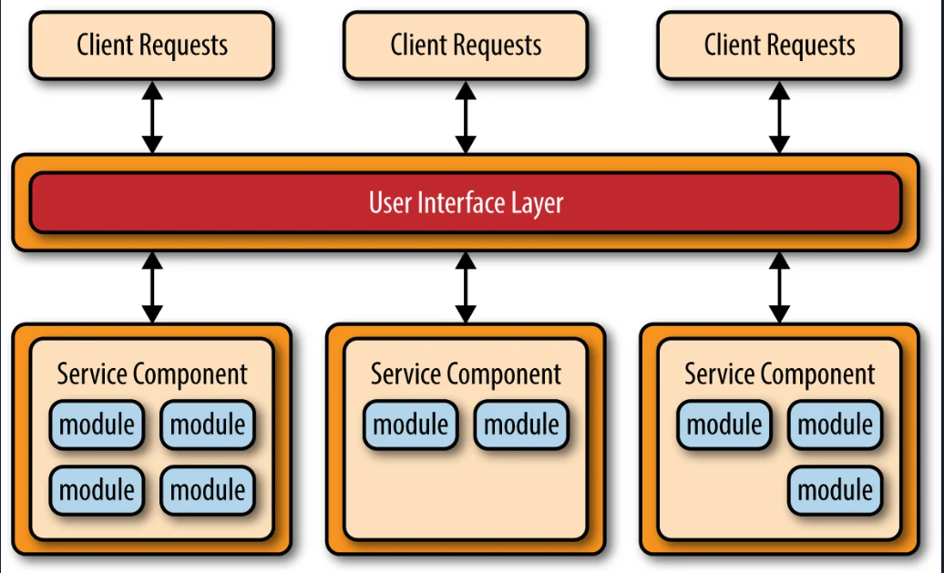

Hình 2- 1 Mô hình kiến trúc Microservices cơ bản

- Microservices đã trở thành một kiểu kiến trúc rất phổ biến và thu hút sự chú ý đáng kể trong những năm gần đây. Nó được đặt tên từ sớm và phổ biến qua một bài đăng blog của Martin Fowler và James Lewis có tựa đề “Microservices” được xuất bản vào tháng 3 năm 2014.

- Microservices được cảm hứng mạnh mẽ từ các ý tưởng trong thiết kế theo miền (DDD), một quy trình thiết kế logic cho các dự án phần mềm. Một khái niệm cụ thể từ DDD, là bounded context, là nơi mỗi phần của hệ thống được đóng gói để làm việc mà không liên kết với các phần khác đã quyết định làm nên Microservices. Microservices hướng tới sự tách biệt cao, mô hình hóa vật lý cho khái niệm logic của bounded context, cho phép các ứng dụng phát triển linh hoạt và dễ bảo trì bằng cách chia nhỏ thành các dịch vụ độc lập. Bởi trong một bounded context, các phần bên trong, như mã nguồn và cấu trúc dữ liệu, được kết hợp với nhau để tạo ra công việc; nhưng chúng không bao giờ được kết nối với bất kỳ thứ gì bên ngoài bounded context, chẳng hạn như cơ sở dữ liệu hoặc định nghĩa lớp từ một bounded context khác. Điều này cho phép mỗi context chỉ xác định những gì nó cần thay vì phải phục vụ các thành phần khác.

- Martin Fowler có một câu rất thú vị rằng:”The term ‘microservice’ is a label, not a description”: Đại ý là người ta đã vô tình đặt cái tên "microservice" cho một phong cách kiến trúc mới - Microservices, để đối lập với phong cách kiến trúc thịnh hành thời điểm đó nhưng lại hết sức "cồng kềnh" là "Service-oriented architecture" (kiến trúc hướng dịch vụ).

### 2.1.2 Các thành phần, cách hoạt động của Microservices Architecture:

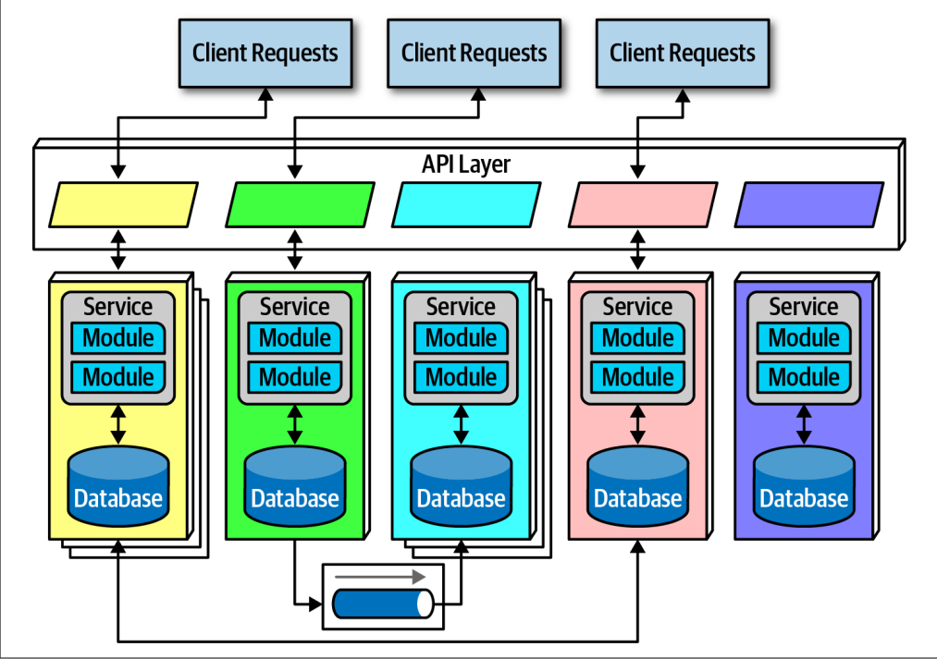

Hình 2- 2 Các thành phần kiến trúc Microservices

- Microservice được xây dựng dựa trên khái niệm "bounded context": Mỗi service mô hình hoá một domain hoặc một workflow. Nghĩa là mỗi service chứa mọi thứ cần thiết để hoạt động trong ứng dụng, bao gồm các class, các thành phần con trong nó và database.

- Tính tái sử dụng và ghép nối:  
+ Khi kiến trúc sư thiết kế một hệ thống ủng hộ việc sử dụng lại, họ cũng ủng hộ việc ghép nối để đạt được việc tái sử dụng đó, hoặc bằng kế thừa hoặc tổ hợp.

+ Tuy nhiên, nếu mục tiêu của kiến trúc sư yêu cầu mức độ tách rời cao thì họ thiên về sao chép hơn là tái sử dụng. Mục tiêu chính của microservice là khả năng tách rời cao, mô hình hóa vật lý khái niệm logic về bối cảnh bị giới hạn.

- Do tính chất đơn mục đích nên quy mô dịch vụ trong microservice nhỏ hơn so với các kiến trúc phân tán khác. Các thành phần của kiến trúc microservice cơ bản bao gồm:  
+ Service: chứa logic nghiệp vụ của microservice, chỉ có service mới được truy cập vào database  
+ Database: một tập hợp các bảng chứa dữ liệu phục vụ cho logic nghiệp vụ của microservice.  
+API gateway: cung cấp một điểm truy cập thống nhất cho các microservice, giúp quản lý, điều phối và bảo mật giao tiếp giữa các service với nhau trong kiến trúc microservices, đồng thời cung cấp một nền tảng để triển khai các chính sách quản lý API và tối ưu giao tiếp.Để tìm hiểu sâu hơn chúng ta sẽ tìm hiểu cấu trúc hoạt động của kiến trúc:

+ Lớp API: Hầu hết các hình ảnh về vi dịch vụ đều bao gồm một lớp API nằm giữa những người sử dụng hệ thống (giao diện người dùng hoặc lệnh gọi từ các hệ thống khác), nhưng đây là tùy chọn. Điều này phổ biến vì nó cung cấp một vị trí tốt trong kiến trúc để thực hiện các nhiệm vụ hữu ích thông qua gián tiếp dưới dạng proxy hoặc liên kết với các cơ sở hoạt động, chẳng hạn như dịch vụ đặt tên. Mặc dù lớp API có thể được sử dụng cho nhiều mục đích khác nhau nhưng không nên sử dụng nó làm công cụ hòa giải hoặc điều phối nếu kiến trúc sư muốn giữ đúng triết lý cơ bản của kiến trúc này: tất cả logic thú vị trong kiến trúc này sẽ diễn ra bên trong một bối cảnh bị giới hạn và việc đặt sự phối hợp hoặc logic khác vào một bộ hòa giải sẽ vi phạm quy tắc đó.

+ Tái sử dụng hoạt động (Operational Reuse):

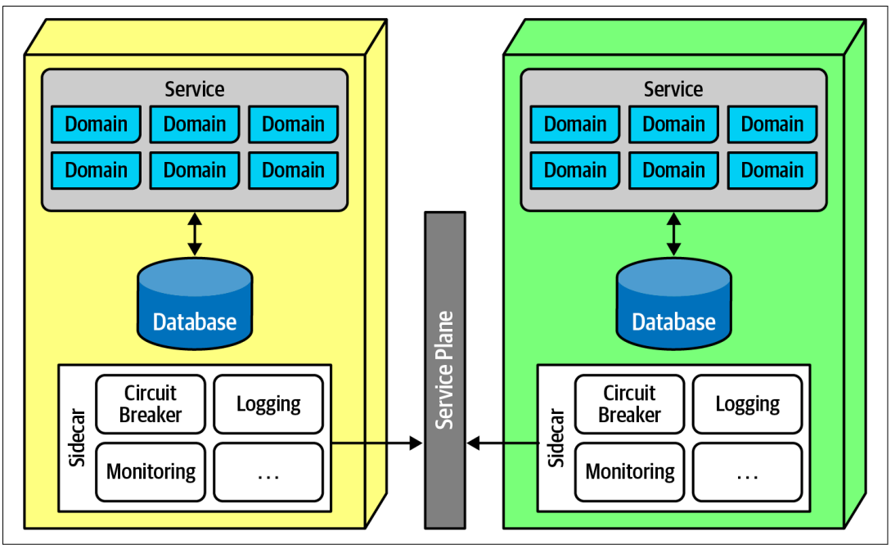

Hình 2- 3 Mẫu sidecar trong microservice

Trong kiến trúc microservices, việc xử lý các vấn đề vận hành như giám sát và ghi nhật ký đòi hỏi một cách tiếp cận khéo léo. Một giải pháp phổ biến là sử dụng mẫu một bên(sidecar). Mẫu Sidecar là một mẫu thiết kế tập trung vào việc mở rộng chức năng của dịch vụ chính bằng cách gắn một thùng chứa phụ,được gọi là "sidecar" cho nó. Trong đó các vấn đề vận hành chung được xử lý bởi một thành phần bên riêng, có thể được sở hữu bởi các nhóm cá nhân hoặc một nhóm cơ sở hạ tầng chia sẻ. Khi đến lúc nâng cấp, các nhóm chỉ cần cập nhật thành phần bên chung, và tất cả các dịch vụ microservices sẽ nhận được các cải tiến mới. Việc xây dựng một mạng dịch vụ cho phép kiểm soát thống nhất trên toàn bộ kiến trúc cho các vấn đề như ghi nhật ký và giám sát. Khám phá dịch vụ được sử dụng để tăng tính linh hoạt vào các kiến trúc microservices bằng cách cho phép triển khai các phiên bản mới của các dịch vụ và xử lý vấn đề quy mô hoặc linh hoạt.

+ Giao diện người dùng (Frontends): Microservices đề cao việc tách biệt các thành phần, bao gồm cả giao diện người dùng và backend. Ban đầu, microservices đề xuất giao diện người dùng là một phần của ngữ cảnh giới hạn, nhưng trong thực tế, các ràng buộc bên ngoài và yêu cầu phân vùng từ các ứng dụng web khiến việc này khó khăn. Do đó, có hai phong cách giao diện người dùng phổ biến cho microservices:

* Giao diện người dùng nguyên khối: Giao diện người dùng duy nhất gọi qua lớp API để thỏa mãn các yêu cầu của người dùng. Điều này phổ biến trong các ứng dụng web hiện đại sử dụng các framework JavaScript để xây dựng giao diện người dùng duy nhất.

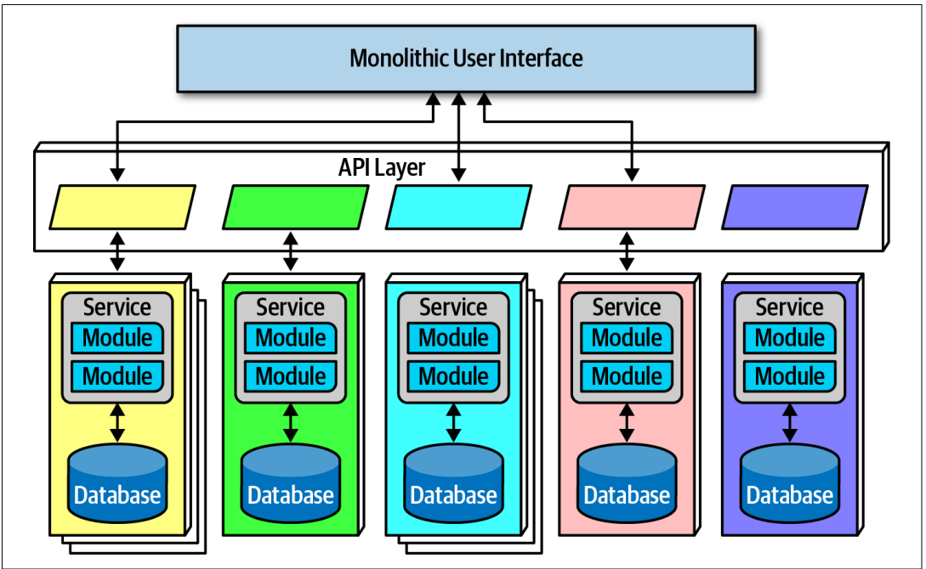

Hình 2- 4 Kiến trúc microservice với giao diện người dùng nguyên khối  
 Microfrontends (user interfaces uses microfrontends): Sử dụng các thành phần tại cấp độ giao diện người dùng để tạo ra một mức độ tách biệt và đồng bộ giống như các dịch vụ backend. Mỗi dịch vụ phát ra giao diện người dùng của riêng mình, mà frontend sẽ phối hợp với các thành phần giao diện người dùng khác được phát ra. Điều này giúp cô lập ranh giới dịch vụ từ giao diện người dùng đến backend, thống nhất toàn bộ miền trong một nhóm duy nhất. Các nhà phát triển có thể triển khai mẫu microfrontend bằng cách sử dụng các framework web dựa trên thành phần như React hoặc sử dụng các framework mã nguồn mở hỗ trợ mẫu này.

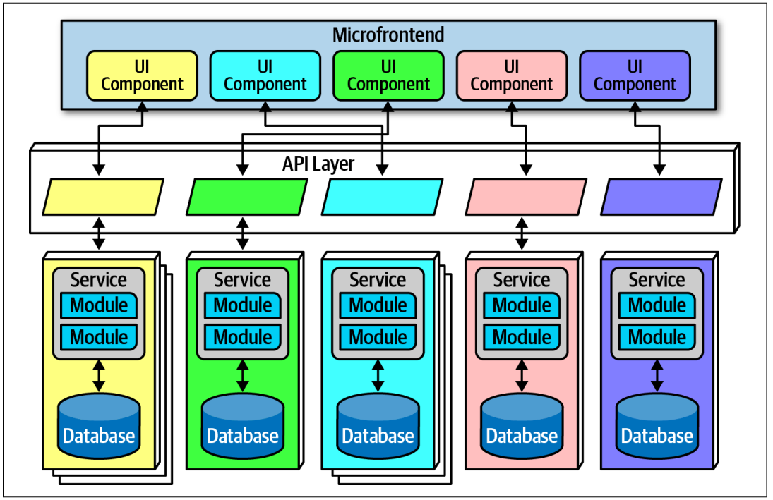

Hình 2- 5 Mẫu microfrontend trong microservice

+ Giao tiếp (Communication): Trong kiến trúc microservices, các kiến trúc sư và nhà phát triển đối mặt với việc xác định độ phân cấp phù hợp, ảnh hưởng đến cả việc cô lập dữ liệu và giao tiếp. Quyết định về kiểu giao tiếp đồng bộ hoặc không đồng bộ đóng vai trò quan trọng trong việc giữ cho các dịch vụ được tách biệt nhưng vẫn được phối hợp một cách có ích. Cơ bản, các kiến trúc sư phải quyết định về việc giao tiếp đồng bộ hoặc không đồng bộ. Giao tiếp đồng bộ đòi hỏi người gọi phải chờ đợi một phản hồi từ người được gọi. Trong khi đó, giao tiếp không đồng bộ thường sử dụng sự kiện và tin nhắn, sử dụng kiến trúc dựa trên sự kiện. Trong việc tương tác giữa các dịch vụ, choreography và orchestration là hai mô hình phổ biến.

* Choreography không có trung tâm điều phối trung ương, mỗi dịch vụ gọi các dịch vụ khác khi cần thiết.

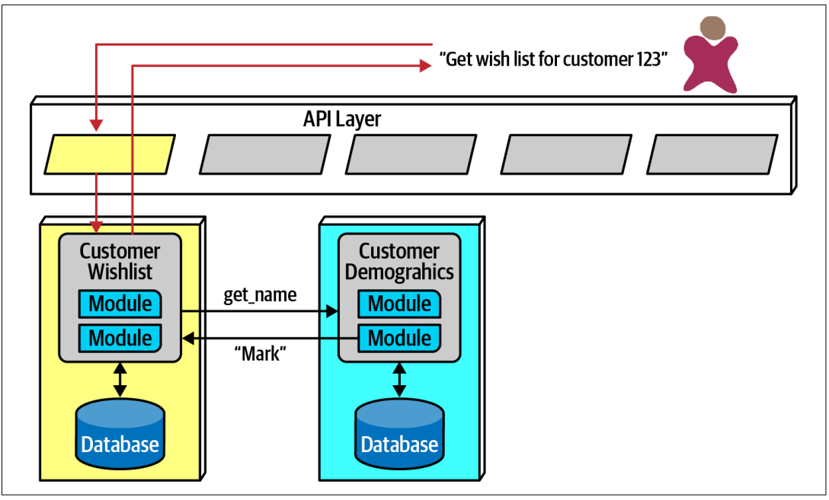

Hình 2- 6 Using choreography in microservices to manage coordination

* Orchestration tạo ra một trung tâm điều phối để xử lý các quy trình kinh doanh phức tạp.

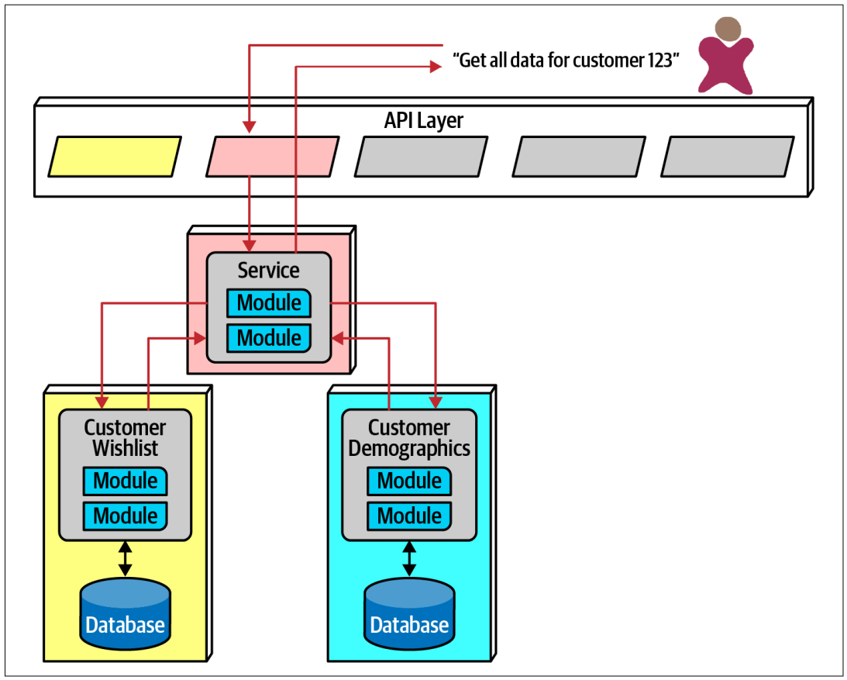

Hình 2- 7 Using orchestration in microservices

=> Cả hai mô hình này đều có nhược điểm và lợi ích riêng, và việc lựa chọn phụ thuộc vào yêu cầu cụ thể của dự án và mức độ phức tạp của quy trình kinh doanh. Quan trọng nhất là tìm ra cách biểu diễn sự liên kết giữa các dịch vụ một cách hợp lý, phù hợp với cả mục tiêu kiến trúc và miền.

+ Giao dịch và Sagas:

* Là hai khía cạnh quan trọng trong kiến trúc microservices. Mục tiêu chính của các kiến trúc sư là tách biệt tối đa giữa các dịch vụ, nhưng điều này thường gây khó khăn khi cần phối hợp các giao dịch giữa chúng. Vấn đề nảy sinh khi tính nguyên tử của các giao dịch, một khái niệm dễ áp dụng trong ứng dụng monolithic, trở nên phức tạp hơn trong môi trường phân tán.
* Việc xây dựng giao dịch vượt qua các ranh giới dịch vụ không chỉ vi phạm nguyên tắc tách rời mà còn tạo ra loại kết nối động tồi tệ nhất, gọi là sự đồng hiện của giá trị. Vì vậy, lời khuyên tốt nhất là “tránh thực hiện giao dịch qua các dịch vụ mà thay vào đó tập trung vào việc điều chỉnh mức độ chi tiết của các thành phần”. Thường, việc xây dựng các giao dịch xuyên ranh giới là một dấu hiệu cho thấy kiến trúc đã quá chi tiết.
* Tuy nhiên, có những trường hợp ngoại lệ khi mà việc phối hợp giao dịch giữa các dịch vụ là cần thiết. Trong những tình huống này, một mẫu phân tán phổ biến được sử dụng là mô hình saga. Trong mô hình này, một dịch vụ trung gian đóng vai trò hòa giải giữa các cuộc gọi dịch vụ và điều phối giao dịch. Người hòa giải phải đảm bảo rằng giao dịch chỉ được coi là thành công nếu tất cả các phần của nó đều thành công. Trong trường hợp xảy ra lỗi, người hòa giải phải phối hợp các dịch vụ để hoàn tác các thay đổi đã thực hiện.
* Tóm lại, trong kiến trúc microservices, việc thực hiện các giao dịch giữa các dịch vụ là một thách thức. Tuy nhiên, việc sử dụng mô hình saga có thể giúp giải quyết vấn đề này một cách linh hoạt, mặc dù việc sử dụng giao dịch nên được hạn chế và chỉ sử dụng khi thực sự cần thiết.

### 2.1.3 Ưu điểm, nhược điểm của kiến trúc Microservices Architecture:

|  |  |
| --- | --- |
| Ưu điểm | Nhược điểm |
| -Cho phép lập trình viên linh động hơn trong việc lựa chọn ngôn ngữ, công cụ và nền tảng để phát triển và triển khai các microservice (tuy nhiên trong một hệ thống, việc lựa chọn các ngôn ngữ khác nhau để phát triển các microservice không được khuyến khích).  -Dễ dàng thực hiện tự động tích hợp và tự động triển khai (CI-CD) bằng cách sử dụng một số công cụ như Jenkins, Hudson …  -Mỗi microservice có kích thước nhỏ, giúp cho các lập trình viên dễ tiếp cận, đọc hiểu source code. Do vậy các thành viên mới tham gia team sẽ hòa nhập và đóng góp cho team nhanh hơn.  -Dễ dàng mở rộng và tích hợp với các dịch vụ của bên thứ ba.  -Cô lập lỗi tốt hơn, khi một microservice bị lỗi và ngừng hoạt động thì các microservice khác vẫn có thể hoạt động bình thường. Với mô hình nguyên khối, một lỗi nhỏ có thể làm cả hệ thống ngừng hoạt động.  -Khi cần thay đổi một thành phần, thì chỉ cần sửa đổi, cập nhật và triển khai lại thành phần đó chứ không cần triển khai lại toàn bộ hệ thống. | -Nhược điểm của kiến trúc microservice đến từ bản chất của hệ thống phân tán.  -Việc triển khai hệ thống microservice phức tạp hơn nhiều so với việc triển khai hệ thống nguyên khối.  -Cần tính toán kích cỡ của một microservice. Nếu một microservice quá lớn, bản thân nó trở thành một ứng dụng theo kiến trúc nguyên khối. -Nếu một microservice quá nhỏ thì độ phức tạp của hệ thống tăng lên rất nhiều, làm cho hệ thống trở lên khó hiểu, lúc này việc quản lý giám sát và triển khai hệ thống sẽ khó khăn hơn.  -Khi ứng dụng ngày càng lớn lên, số lượng microservice ngày càng nhiều, các lập trình viên thường có xu hướng sử dụng sự hỗ trợ từ các công cụ mã nguồn mở, hoặc của bên thứ 3, việc sử dụng, tích hợp các công cụ này làm cho hệ thống khó kiểm soát và có thể bị dính các mã độc làm cho hệ thống kém an toàn |

### 2.1.4 Các bước xây dựng kiến trúc Microservices Architecture:

- Bước 1: Thiết kế microservice:

Xác định các chức năng của ứng dụng của bạn có thể được chia thành các dịch vụ độc lập, riêng biệt. Mỗi microservice phải có một trách nhiệm duy nhất và được liên kết lỏng lẻo với các microservice khác.Chọn các framework phù hợp để xây dựng microservice trong Java như Spring Boot, Micronaut hoặc Vert.x. Các khung này cung cấp các công cụ và tính năng để xây dựng các dịch vụ vi mô có khả năng mở rộng và linh hoạt. Xác định API cho từng microservice, bao gồm các tham số đầu vào, phản hồi đầu ra và cơ chế xử lý lỗi. Sử dụng các phương pháp tiếp cận RESTful hoặc theo hướng sự kiện để liên lạc giữa các vi dịch vụ.

- Bước 2: Thiết lập giao tiếp giữa các microservice:

Quyết định các giao thức và mô hình liên lạc giữa các microservice. Các tùy chọn phổ biến bao gồm HTTP/REST, gRPC và các trình môi giới tin nhắn như Apache Kafka hoặc RabbitMQ. Triển khai các cơ chế giao tiếp bằng cách sử dụng các khung và thư viện đã chọn. Ví dụ: bạn có thể sử dụng Spring Cloud, Micronaut Discovery và/hoặc Eureka để khám phá dịch vụ và Spring Cloud Gateway hoặc Netflix Zuul cho chức năng cổng API. Triển khai các cơ chế xử lý lỗi và khả năng chịu lỗi, chẳng hạn như ngắt mạch, thử lại và dự phòng, để đảm bảo khả năng phục hồi và độ tin cậy trong microservice giao tiếp.

- Bước 3: Xử lý việc lưu trữ dữ liệu:

Triển khai lưu trữ dữ liệu bằng các công nghệ thích hợp, chẳng hạn như cơ sở dữ liệu quan hệ như MySQL hoặc PostgreSQL, cơ sở dữ liệu NoSQL như MongoDB hoặc Cassandra hoặc kho dữ liệu trong bộ nhớ như Redis hoặc Hazelcast. - Sử dụng các framework và thư viện thích hợp để truy cập dữ liệu, chẳng hạn như JPA hoặc Spring Data, để tương tác với cơ sở dữ liệu từ microservice Java.

- Bước 4: Quản lý triển khai:

Chọn chiến lược triển khai cho vi dịch vụ của bạn, chẳng hạn như đóng gói bằng Docker hoặc ảo hóa bằng máy ảo. Việc container hóa thường được sử dụng trong các kiến trúc microservice do tính linh hoạt và khả năng mở rộng của nó. - Sử dụng các công cụ điều phối vùng chứa như Kubernetes hoặc Docker Swarm để quản lý việc triển khai, mở rộng quy mô và giám sát các vi dịch vụ. Triển khai các cơ chế ghi nhật ký, giám sát và truy tìm để đảm bảo khả năng quan sát và khắc phục sự cố dịch vụ vi mô trong sản xuất.

- Bước 5: Kiểm tra và triển khai microservice:

Viết bài kiểm tra đơn vị, bài kiểm tra tích hợp và bài kiểm tra đầu cuối cho từng microservice để đảm bảo chức năng của nó và độ tin cậy. Sử dụng các phương pháp tích hợp liên tục và triển khai liên tục (CI/CD) để tự động xây dựng, kiểm tra, và triển khai microservices vào môi trường sản xuất. Giám sát và tối ưu hóa hiệu suất cũ ng như độ tin cậy của microservice trong sản xuất để đảm bảo hoạt động trơn tru hoạt động.

### 2.1.5 Đánh giá đặc điểm kiến trúc Microservices Architecture:

- Mặc dù microservice rất phổ biến và mạnh mẽ nhưng có lẽ đây cũng là kiến ​​trúc khó triển khai nhất.Dưới đây là bảng điểm xếp hạng cho kiến trúc microservices trích trong sách Software Architecture Patterns của Mark Richards.

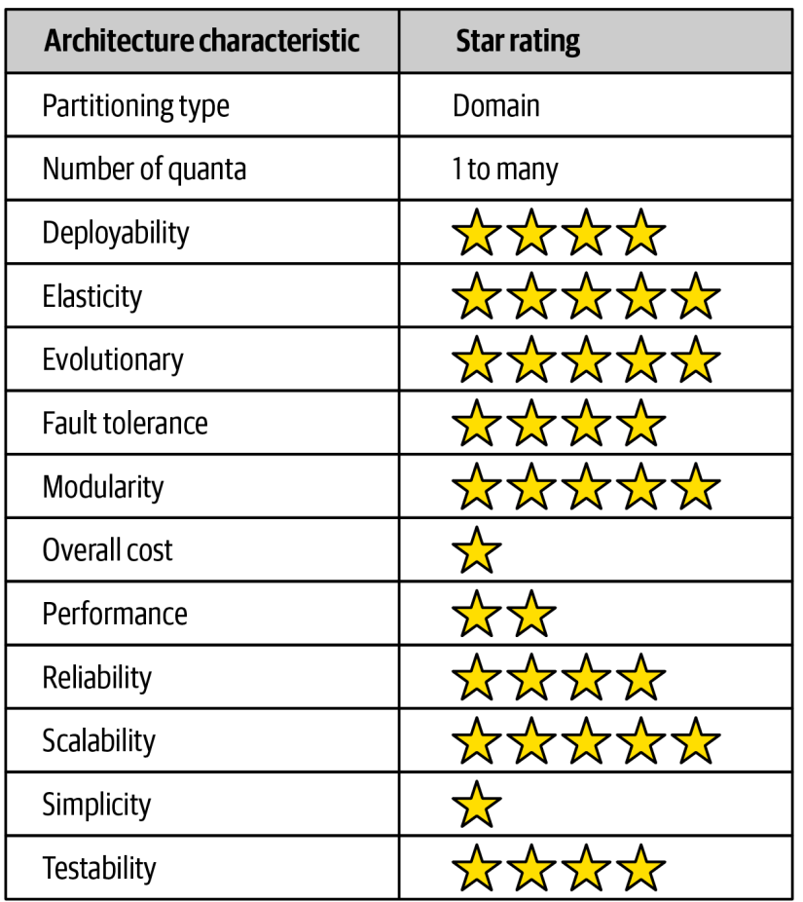

Hình 2- 8 Bảng điểm xếp hạng cho kiến trúc microservices

-Kiến trúc này được đánh giá cao nhất ở khả năng mở rộng, khả năng chịu lỗi và tính linh hoạt. Tuy nhiên, kiến trúc này được đánh giá là chi phí cao, việc áp dụng phức tạp và gặp nhiều vấn đề liên quan đến hiệu suất.

- Kiến trúc microservices mang lại nhiều tính năng cực đoan trên thang điểm đánh giá, từ mức độ hỗ trợ cho các thực hành kỹ thuật hiện đại đến khả năng chịu lỗi và tin cậy. Mặc dù gặp phải những vấn đề về hiệu suất và tính khả dụng khi có quá nhiều giao tiếp giữa các dịch vụ, nhưng với sự độc lập và mục đích đơn giản của các dịch vụ, kiến trúc này thường dẫn đến khả năng chịu lỗi cao. Với triết lý tập trung vào miền và tính tách rời cực đoan, microservices tạo ra nhiều thách thức nhưng cũng mang lại nhiều lợi ích lớn nếu được triển khai đúng cách.

## Layer Architecture

### 2.2.1Giới thiệu chung về kiến trúc layer

- Layer Architecture còn được biết đến với phong cách kiến trúc n-tiered, là một trong những phong cách kiến trúc phổ biến nhất. Phong cách kiến trúc này đã trở thành tiêu chuẩn mặc định cho hầu hết các ứng dụng, chủ yếu là do tính đơn giản, sự quen thuộc và chi phí thấp của nó. Đây cũng là cách phát triển ứng dụng rất tự nhiên do định luật Conway, mà nói rằng các tổ chức thiết kế hệ thống bị ràng buộc phải tạo ra các thiết kế là bản sao của cấu trúc giao tiếp của các tổ chức này. Trong hầu hết các tổ chức, có các nhà phát triển giao diện người dùng (UI), nhà phát triển backend, nhà phát triển luật và chuyên gia cơ sở dữ liệu (DBAs). Các lớp tổ chức này phù hợp tốt với các tầng của một kiến trúc lớp truyền thống, làm cho nó trở thành một lựa chọn tự nhiên cho nhiều ứng dụng kinh doanh. Nếu một nhà phát triển hoặc kiến trúc sư không chắc chắn họ đang sử dụng phong cách kiến trúc nào, hoặc nếu một nhóm phát triển Agile " just starts coding", khả năng cao là họ đang triển khai phong cách kiến trúc lớp.

### 2.2.2 Các thành phần của kiến trúc layer

- Các thành phần trong kiến ​​trúc layer được tổ chức thành các lớp logic theo chiều ngang, trong đó mỗi lớp thực hiện một vai trò cụ thể trong ứng dụng (như logic trình bày hoặc logic nghiệp vụ). Mặc dù không có hạn chế cụ thể về số lượng và loại lớp phải tồn tại nhưng hầu hết các kiến ​​trúc phân lớp bao gồm bốn lớp tiêu chuẩn: presentation, business, persistence, database.

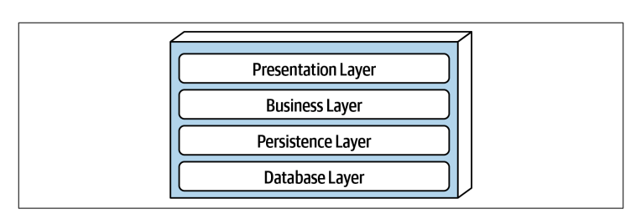

Hình 2- 9 Các thành phần cơ bản của Layer Architectures

- Trong một số trường hợp, lớp business và lớp persistence được kết hợp thành một lớp business duy nhất, đặc biệt là khi logic lưu trữ (như SQL hoặc HSQL) được nhúng trong các thành phần của lớp business. Do đó, các ứng dụng nhỏ có thể chỉ có ba lớp, trong khi các ứng dụng kinh doanh lớn và phức tạp hơn có thể chứa năm hoặc nhiều lớp hơn.

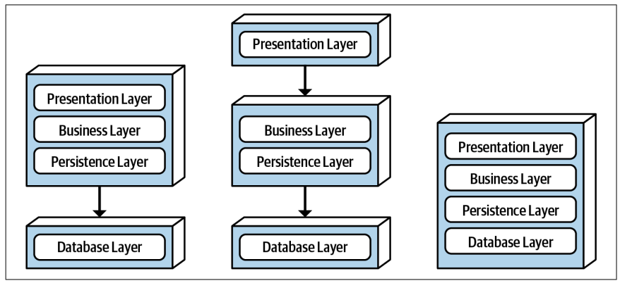

Hình 2- 10 Các biến thể cấu trúc liên kết vật lý (triển khai)

Hình 10-2 minh họa các biến thể về cấu trúc liên kết từ góc độ lớp vật lý (triển khai). Biến thể đầu tiên kết hợp các lớp presentation, business, persistence vào một đơn vị triển khai duy nhất, với lớp database thường được biểu diễn như một cơ sở dữ liệu vật lý bên ngoài riêng biệt (hoặc hệ thống tệp-filesystem). Biến thể thứ hai tách biệt vật lý lớp presentation vào đơn vị triển khai riêng của nó, với các lớp business và persistence được kết hợp vào một đơn vị triển khai thứ hai. Một lần nữa, với biến thể này, lớp cơ sở dữ liệu thường được tách biệt vật lý thông qua một cơ sở dữ liệu bên ngoài hoặc hệ thống tệp. Biến thể thứ ba kết hợp tất cả bốn lớp tiêu chuẩn vào một đơn vị triển khai duy nhất, bao gồm cả lớp database. Biến thể này có thể hữu ích cho các ứng dụng nhỏ hơn với cơ sở dữ liệu được nhúng bên trong hoặc cơ sở dữ liệu trong bộ nhớ. Nhiều sản phẩm tại chỗ ("on-prem") được xây dựng và giao cho khách hàng sử dụng biến thể thứ ba này.

Mỗi lớp trong phong cách kiến trúc lớp có một vai trò và trách nhiệm cụ thể trong kiến trúc. Ví dụ, lớp trình bày sẽ chịu trách nhiệm xử lý tất cả logic giao diện người dùng và giao tiếp trình duyệt, trong khi lớp kinh doanh sẽ chịu trách nhiệm thực hiện các quy tắc kinh doanh cụ thể liên quan đến yêu cầu. Mỗi lớp trong kiến trúc hình thành một trừu tượng xung quanh công việc cần thực hiện để đáp ứng một yêu cầu kinh doanh nhất định. Ví dụ, lớp trình bày không cần biết hoặc lo lắng về cách lấy dữ liệu khách hàng; nó chỉ cần hiển thị thông tin đó trên màn hình theo một định dạng nhất định. Tương tự, lớp kinh doanh không cần quan tâm đến cách định dạng dữ liệu khách hàng để hiển thị trên màn hình hoặc nguồn gốc của dữ liệu khách hàng từ đâu; nó chỉ cần lấy dữ liệu từ lớp bền vững, xử lý logic kinh doanh đối với dữ liệu (như tính toán giá trị hoặc tổng hợp dữ liệu), và chuyển thông tin đó lên lớp trình bày.

Khái niệm phân tách các mối quan tâm trong phong cách kiến trúc lớp giúp dễ dàng xây dựng mô hình vai trò và trách nhiệm hiệu quả trong kiến trúc. Các thành phần trong một lớp cụ thể có phạm vi hạn chế, chỉ xử lý logic liên quan đến lớp đó. Ví dụ, các thành phần trong lớp trình bày chỉ xử lý logic trình bày, trong khi các thành phần trong lớp kinh doanh chỉ xử lý logic kinh doanh. Điều này cho phép các nhà phát triển tận dụng chuyên môn kỹ thuật cụ thể của họ để tập trung vào các khía cạnh kỹ thuật của lĩnh vực (như logic trình bày hoặc logic bền vững). Tuy nhiên, sự đánh đổi của lợi ích này là thiếu tổng thể linh hoạt (khả năng phản ứng nhanh chóng với sự thay đổi).

Kiến trúc lớp là một kiến trúc được phân chia theo kỹ thuật (trái ngược với kiến trúc được phân chia theo lĩnh vực). Các nhóm thành phần, thay vì được nhóm theo lĩnh vực (như khách hàng), được nhóm theo vai trò kỹ thuật của chúng trong kiến trúc (như trình bày hoặc kinh doanh). Do đó, bất kỳ lĩnh vực kinh doanh cụ thể nào cũng được phân bổ xuyên suốt tất cả các lớp của kiến trúc. Ví dụ, lĩnh vực "khách hàng" được chứa trong lớp trình bày, lớp kinh doanh, lớp quy tắc, lớp dịch vụ và lớp cơ sở dữ liệu, làm cho việc áp dụng các thay đổi đối với lĩnh vực đó trở nên khó khăn. Do đó, phương pháp thiết kế theo lĩnh vực không hoạt động tốt với phong cách kiến trúc lớp.

### 2.2.3Mối quan hệ giữa các thành phần của kiến trúc layer

Trong kiến trúc Layer, các tầng được sắp xếp theo thứ tự từ trên xuống dưới, với mỗi tầng thực hiện chức năng riêng biệt và chỉ giao tiếp với các tầng liền kề qua các giao diện (interfaces). Ví dụ, tầng Presentation chỉ giao tiếp với tầng Business Logic, và tầng Business Logic chỉ giao tiếp với tầng Data Access. Điều này giúp tách biệt các mối quan tâm và tăng tính bảo trì của hệ thống.

### 2.2.4Ưu điểm kiến trúc layer

- Khung làm việc đơn giản và dễ học cũng như dễ áp dụng.

- Sự phụ thuộc giảm đi vì chức năng của mỗi lớp tách biệt với các lớp khác.

- Việc kiểm tra trở nên dễ dàng hơn do các thành phần được tách rời; mỗi thành phần có thể được kiểm tra riêng lẻ.

- Chi phí chung khá thấp.

### 2.2.5Nhược điểm kiến trúc layer

- Khả năng mở rộng khó khăn vì cấu trúc của khung làm việc không cho phép phát triển.

- Giảm hiệu suất: Nếu không được thiết kế hợp lý, việc phân tầng có thể dẫn đến giảm hiệu suất do các tầng phải giao tiếp qua lại với nhau.

- Chúng có thể khó duy trì. Một thay đổi trong một lớp có thể ảnh hưởng đến toàn bộ hệ thống vì nó hoạt động như một đơn vị duy nhất.

- Có sự tương tác giữa các lớp vì một lớp phụ thuộc vào lớp phía trên để nhận dữ liệu.

- Không thể xử lý song song.

### 2.2.6Đánh giá đặc điểm kiến trúc layer

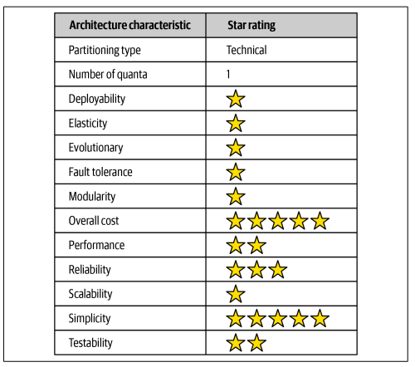

Hình 2- 11Đánh giá đặc điểm kiến trúc layer

Đánh giá một sao trong bảng đánh giá đặc điểm có nghĩa là đặc điểm kiến trúc cụ thể không được hỗ trợ tốt trong kiến trúc, trong khi một đánh giá năm sao có nghĩa là đặc điểm kiến trúc là một trong những đặc điểm mạnh nhất của phong cách kiến trúc.

Ưu điểm chính của kiến trúc lớp là chi phí tổng thể và tính đơn giản. Do tính monolithic, kiến trúc lớp không có các phức tạp liên quan đến các kiểu kiến trúc phân tán, đơn giản và dễ hiểu, và tương đối ít chi phí để xây dựng và duy trì. Tuy nhiên, cần lưu ý rằng, những đánh giá này bắt đầu giảm đi nhanh chóng khi kiến trúc lớp đơnolithic trở nên lớn hơn và do đó phức tạp hơn.

Cả khả năng triển khai và khả năng kiểm thử đều được đánh giá thấp cho kiểu kiến trúc này. Khả năng triển khai được đánh giá thấp do quá trình triển khai (nỗ lực triển khai), rủi ro cao và thiếu sự triển khai thường xuyên. Một thay đổi đơn giản ba dòng trong tệp lớp trong kiến trúc lớp đơn cần phải triển khai lại toàn bộ đơn vị triển khai, bao gồm các thay đổi cơ sở dữ liệu tiềm ẩn, các thay đổi cấu hình hoặc các thay đổi mã khác. Hơn nữa, thay đổi ba dòng đơn giản này thường được gói kèm với hàng chục thay đổi khác, từ đó tăng nguy cơ triển khai thêm (cũng như tăng tần suất triển khai). Đánh giá kiểm thử thấp cũng phản ánh tình huống này; với một thay đổi đơn giản ba dòng, hầu hết các nhà phát triển sẽ không dành nhiều giờ để thực hiện toàn bộ bộ kiểm thử hồi quy (nếu có tồn tại trong thực tế), đặc biệt là cùng với hàng chục thay đổi khác được thực hiện đồng thời trên ứng dụng đơnolithic.

Tính tin cậy tổng thể được đánh giá trung bình (ba sao) trong kiểu kiến trúc này, chủ yếu do thiếu giao thông mạng, băng thông và độ trễ được tìm thấy trong hầu hết các kiến trúc phân tán. Chúng tôi chỉ đưa ra ba sao cho kiến trúc lớp về tính tin cậy do tính chất triển khai đơnolithic, kết hợp với các đánh giá thấp cho tính khả kiểm thử (đầy đủ của việc kiểm thử) và rủi ro triển khai.

Khả năng đàn đạt và khả năng mở rộng được đánh giá rất thấp (một sao) cho kiến trúc lớp, chủ yếu do triển khai đơnolithic và thiếu tính mô-đun kiến trúc. Mặc dù có thể làm cho một số chức năng trong một đơnolithic mở rộng hơn các chức năng khác, nhưng nỗ lực này thường đòi hỏi các kỹ thuật thiết kế phức tạp như đa luồng, thông điệp nội bộ và các thực hành xử lý song song khác, các kỹ thuật mà kiến trúc này không phù hợp. Tuy nhiên, vì kiến trúc lớp luôn là một lượng hệ thống duy nhất do giao diện người dùng đơnolithic, xử lý backend và cơ sở dữ liệu đơnolithic, ứng dụng chỉ có thể mở rộng đến một điểm nhất định dựa trên hệ thống duy nhất.

Hiệu suất luôn là một đặc điểm thú vị để đánh giá đối với kiến trúc lớp. Chúng tôi chỉ đưa ra hai sao cho nó vì kiểu kiến trúc đơn giản không phù hợp với các hệ thống hiệu suất cao do thiếu xử lý song song, các lớp đóng và mô hình kiến trúc "lỗ đen". Giống như tính mở rộng, hiệu suất có thể được giải quyết thông qua caching, đa luồng và các phương tiện tương tự, nhưng nó không phải là một đặc điểm tự nhiên của kiểu kiến trúc này; các kiến trúc sư và nhà phát triển phải làm việc chăm chỉ để thực hiện tất cả điều này.

Kiến trúc lớp không hỗ trợ tính độ ổn định do triển khai monolithic và thiếu tính mô-đun kiến trúc. Nếu một phần nhỏ của kiến trúc lớp gây ra hết bộ nhớ, toàn bộ đơn vị ứng dụng sẽ bị ảnh hưởng và gặp sự cố. Hơn nữa, tính sẵn có tổng thể bị ảnh hưởng do thời gian trung bình để khôi phục (MTTR) thường gặp trong hầu hết các ứng dụng monolithic, với thời gian khởi động dao động từ 2 phút cho các ứng dụng nhỏ, lên đến 15 phút hoặc hơn đối với hầu hết các ứng dụng lớn.

## 2.3 ReactJs

### 2.3.1 ReactJs là gì?

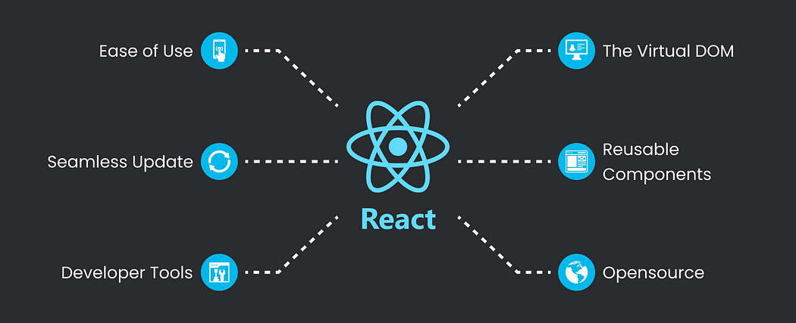

Hình 2- 12 ReactJs là gì?

ReactJS được phát triển bởi Meta (trước đây là Facebook), cộng đồng gồm các nhà phát triển, công ty cá nhân và được giới thiệu lần đầu tiên vào năm 2011. Ban đầu, ReactJS được phát triển để xây dựng giao diện người dùng trên trang web Facebook, nhằm cải thiện tốc độ và hiệu suất của ứng dụng web. Tuy nhiên, ReactJS không được công bố cho cộng đồng phát triển cho đến năm 2013, khi Facebook công bố mã nguồn mở của nó và giới thiệu cho cộng đồng lập trình viên. Từ đó, ReactJS nhanh chóng trở thành một trong những thư viện phổ biến nhất để phát triển các ứng dụng web động. ReactJS là một thư viện JavaScript mã nguồn mở dựa trên các thành phần. Thư viện này đơn giản hóa việc tạo ra giao diện người dùng tương tác cho các nhà phát triển, đồng thời quản lý trạng thái của các thành phần một cách hiệu quả. Khả năng của nó để kết hợp nhiều thành phần cho các ứng dụng phức tạp mà không mất trạng thái của chúng trong DOM (Mô hình Đối tượng Tài liệu) của trình duyệt là một ưu điểm đáng kể đối với nhiều nhà phát triển.

### 2.3. 2Ưu điểm

- ReactJS mang đến nhiều lợi ích cho việc phát triển ứng dụng web, bao gồm:

+ Sử dụng kiến trúc dựa trên thành phần, giúp tạo ra các thành phần tái sử dụng và dễ bảo trì.

+ Hiệu suất cao: ReactJS sử dụng Virtual DOM để tối ưu hóa hiệu suất của ứng dụng. Virtual DOM cho phép ReactJS cập nhật các thay đổi trên trang web một cách nhanh chóng và hiệu quả hơn so với cách truyền thống, giúp tăng tốc độ và hiệu suất của ứng dụng.

+ Linh hoạt trong việc xây dựng các ứng dụng tùy chỉnh.

+ Sẵn sàng thích ứng với các xu hướng công nghệ mới.

+ Reactjs giúp việc viết các đoạn code js dễ dàng hơn với cú pháp đặc biệt là jsx cho phép tích hợp code html và js trong cùng 1 file giúp cho việc viết mã dễ hiểu và dễ bảo trì hơn.

+ Lập trình ReactJS cho phép các doanh nghiệp tạo ra những ứng dụng web với UI tốt hơn để nâng cao trải nghiệm người dùng. Đây cũng chính là công nghệ mà các doanh nghiệp cần để có được lượng tương tác của người dùng, tỉ lệ click cũng như chuyển đổi cao hơn.

### 2.3.3 Nhược điểm

+ Khái niệm và mẫu phức tạp có thể gây khó khăn cho người mới.

+ Phức tạp khi tích hợp với các công nghệ khác.

+ Không phải là một framework hoàn chỉnh.

+ Kích thước mã lớn và hiệu suất giảm sút trên các thiết bị cũ và mạng yếu.

+ Cập nhật phiên bản mới: Đôi khi, các phiên bản mới của ReactJs có thể gây ra thay đổi lớn và cần phải cập nhật lại mã nguồn.

## 2.4 Spring Boot

### 2.4.1 Spring Boot là gì?



Hình 2- 13 Spring Boot là gì

Spring Boot là một extension của Spring Framework giúp các lập trình viên loại bỏ các bước cấu hình phức tạp mà Spring bắt buộc. Spring Boot là dự án phát triển bởi ngôn ngữ Java (JAV) trong hệ sinh thái Spring framework, chuyên cung cấp các tính năng RAD (Rapid Application Development) cho phép tạo ra và phát triển các ứng dụng độc lập dựa trên Spring một cách nhanh chóng. Được thiết kế để giúp đơn giản hóa việc xây dựng các ứng dụng web và dịch vụ RESTful. Spring Boot cung cấp một cách tiếp cận tự động hóa nhiều công việc cơ bản trong quá trình phát triển ứng dụng, từ cấu hình và cài đặt ban đầu đến triển khai và quản lý ứng dụng, giúp nhà phát triển tập trung vào logic ứng dụng thay vì mất thời gian quá nhiều trong việc cấu hình và triển khai.

Spring Boot ra đời với mục đích loại bỏ những cấu hình phức tạp của Spring, nó không yêu cầu cấu hình XML và nâng cao năng suất cho các nhà phát triển. Với sự góp mặt của Spring Boot, hệ sinh thái Spring đã trở nên mạnh mẽ, phổ biến và hiệu quả hơn bao giờ hết.

### 2.4.2 Ưu điểm

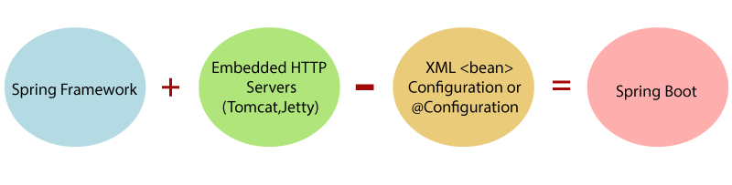

Hình 2- 14 Ưu điểm của Spring

- Với mục đích ra đời rất rõ ràng của mình, Spring Boot đã khắc phục được những hạn chế về cấu hình của Spring:

+ Auto config: tự động cấu hình thay cho bạn, chỉ cần bắt đầu code và chạy là được

+ Xây dựng các bean dựa trên annotation thay vì XML

+ Sở hữu đầy đủ các tính năng của Spring Framework.

+ Tạo ứng dụng độc lập, có thể chạy bằng java -jar (cho cả java web)

+ Nhúng trực tiếp các ứng dụng server (Tomcat, Jetty…) do đó không cần phải triển khai file WAR

+ Cấu hình ít, tự động cậu hình bất kì khi nào có thể (Giảm thời gian viết code, tăng năng suất)

+ Cung cấp nhiều plugin

+ Chuẩn cho Microservices (Cloud support; giảm việc setup, config; các thư viện hỗ trợ…)

### Nhược điểm

Thiếu kiểm soát. Do style cố định, Spring Boot tạo ra nhiều phụ thuộc không được sử dụng dẫn đến kích thước tệp triển khai lớn.

# Chương 3: PHÂN TÍCH

## 3.2 Phân tích yêu cầu bằng UML

### 3.1.1 Usecase tổng quát

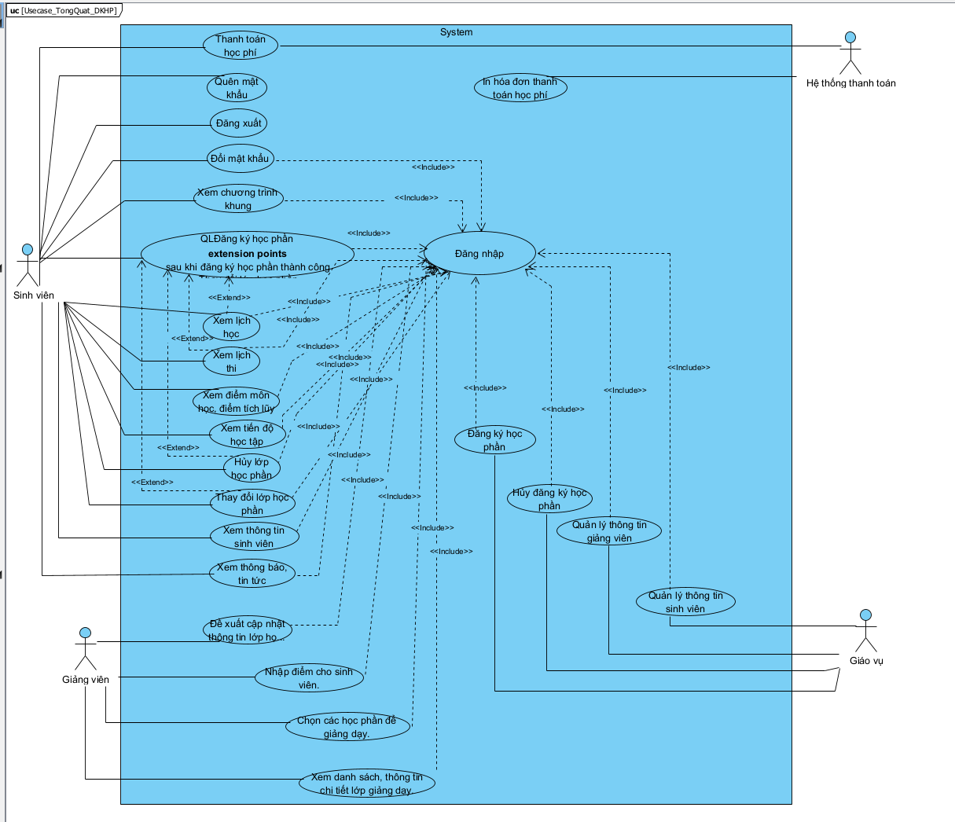

Hình 3- 1 Usecase Tổng quát

### 3.1.2 Danh sách tác nhân và mô tả

Danh sách tác nhân và mô tả xem ở Bảng 3-1.

|  |  |
| --- | --- |
| **Tác nhân** | **Mô tả tác nhân** |
| Sinh viên | Có thể truy cập trang web thực hiện chức năng đăng ký học phần, xem thông tin sinh viên, ... |

Bảng 3- 1 Danh sách tác nhân và mô tả

### 3.1.3 Danh sách các tình huống hoạt động (Use cases)

|  |  |
| --- | --- |
| **ID** | **Tên Use case** |
| UC01 | Đăng ký học phần |
| UC02 | Hủy đăng ký học phần |
| UC03 | Đổi mật khẩu |
| UC04 | Quên mật khẩu |
| UC05 | Đăng nhập |
| UC06 | Đăng xuất |
| UC07 | Thay đổi lớp học phần |
| UC08 | Xem chương trình khung |
| UC09 | Xem lịch học |
| UC10 | Xem lịch thi |
| UC11 | Xem điểm môn học, điểm tích lũy |
| UC12 | Xem tiến độ học tập |
| UC13 | Xem thông tin sinh viên |
| UC14 | Xem thông báo, tin tức |
| UC15 | Thanh toán học phí |
| UC16 | Quản lý thông tin sinh viên |
| UC17 | Quản lý thông tin giảng viên |
| UC18 | Đề xuất cập nhật thông tin lớp học |
| UC19 | Nhập điểm cho sinh viên |
| UC20 | Chọn các học phần để giảng dạy |
| UC21 | Xem danh sách, thông tin chi tiết lớp giảng dạy |

Bảng 3- 2 Danh sách các tình huống trong hệ thống

### 3.1.4Tình huống hoạt động

## 3.2 Đặc tả các yêu cầu chức năng

### 3.2.1 UC01: Đăng ký học phần

**3.2.1.1 Đặc tả usecase:**

|  |  |  |
| --- | --- | --- |
| **Use case: Đăng ký học phần** | | |
| **Mục đích:** | Đăng ký học phần. | |
| **Mô tả:** | Chức năng đăng ký học phần giúp sinh viên có thể đăng ký học phần cho kì học tiếp theo | |
| **Tác nhân:** | Sinh viên. | |
| **Tiền điều kiện (Pre-condition):** | Đăng nhập thành công | |
| **Hậu điều kiện (Post-condition):** | Đăng ký thành công vào 1 lớp học phần đã chọn, tăng số lượng sinh viên đã đăng kí vào lớp đó | |
| **Luồng sự kiện chính (Main flow)** | | |
| **Actor** | | **System** |
| 1. Sinh viên chọn chức năng đăng ký học phần | | 2. Hệ thống hiển thị giao diện đăng ký học phần |
| 3. Sinh viên chọn học kỳ cần đăng ký | | 4. Hệ thống kiểm tra học kì |
|  | | 5. Hệ thống hiển thị danh sách học phần trong học kỳ được chọn |
| 6. Sinh viên chọn loại học phần cần đăng kí ( Học mới, học lại, học cải thiện) | | 7. Hệ thống hiển thị danh sách hoc phần tương ứng |
| 8. Sinh viên chọn học phần muốn đăng ký | | 9. Hệ thống hiển thị lớp học phần tương ứng |
| 10. Sinh viên chọn lớp học phần muốn đăng ký | |  |
| 11. Sinh viên bấm nút đăng kí môn học | | 12. Hệ thống kiểm tra học phần tiên quyết |
|  | | 13. Hệ thống kiểm tra sỹ số lớp học |
|  | | 14.  Hệ thống kiếm tra lịch học trùng |
|  | | 15. Hệ thống thông báo đăng ký học phần thành công |
| **Luồng sự kiện thay thế (alternate flow):** | | |
|  | | 4.1 Hệ thống hiển thị thông báo sinh viên không được đăng kí kì học này |
| 4.2 Sinh viên xác nhận | | 4.3 Hệ thống quay lại bước 2 |
|  | | 12.1 Hệ thống hiển thị thông báo không thể đăng kí môn học do chưa hoàn thành môn học tiên quyết |
| 12.2 Sinh viên xác nhận | | 12.3 Hệ thống quay lại bước 9 |
|  | | 13.1 Hệ thống hiển thị thông báo lớp đã đầy |
| 13.2 Sinh viên xác nhận | | 13.3 Hệ thống quay lại bước 9 |
|  | | 14.1 Hệ thống hiển thị thông báo lớp học trùng lịch với lớp học đăng kí trước đó |
| 14.2 Sinh viên xác nhận | | 14.3 Hệ thống quay lại bước 9 |
|  |  |  |

Bảng 3- 3 Đặc tả Usecase Đăng ký học phần

**3.2.1.2 Activity diagram.**

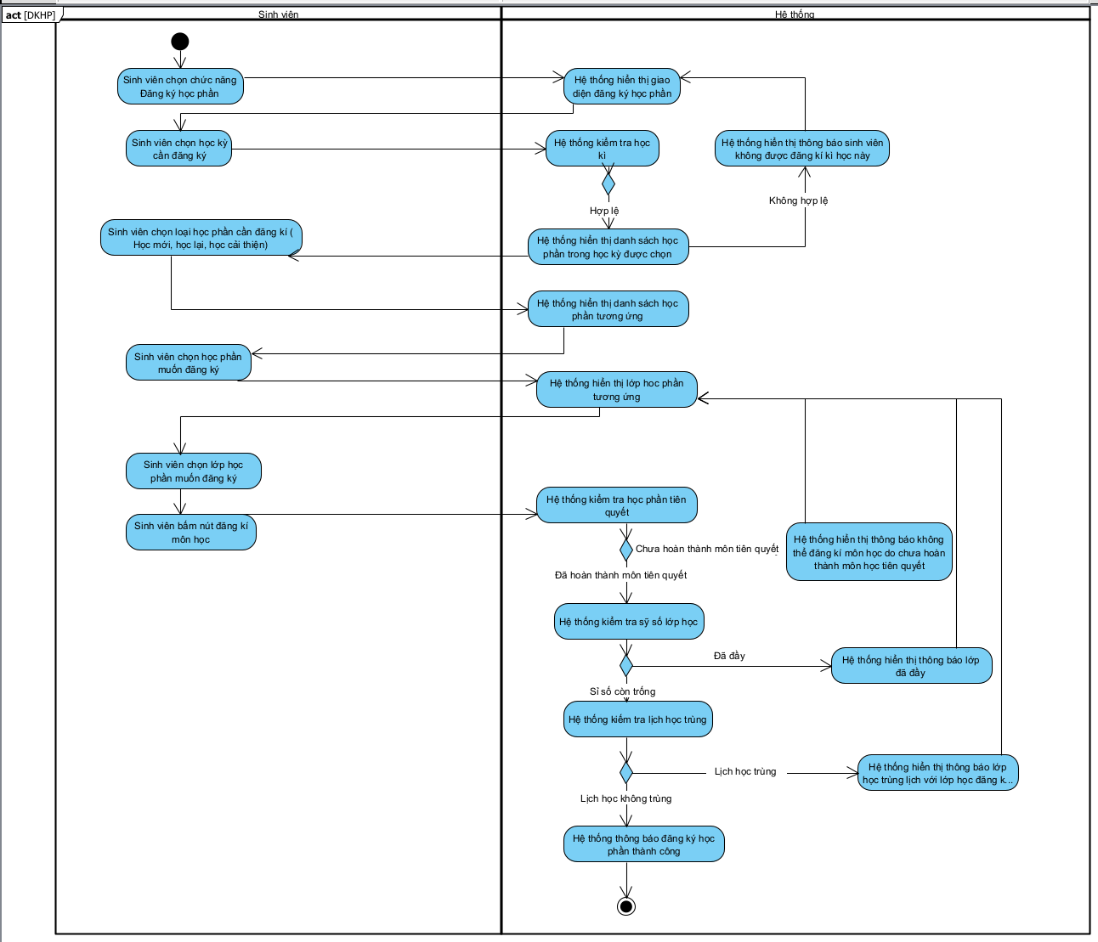

Hình 3- 2 Activity diagram Đăng ký học phần

**3.2.1.3 Sequence diagram**

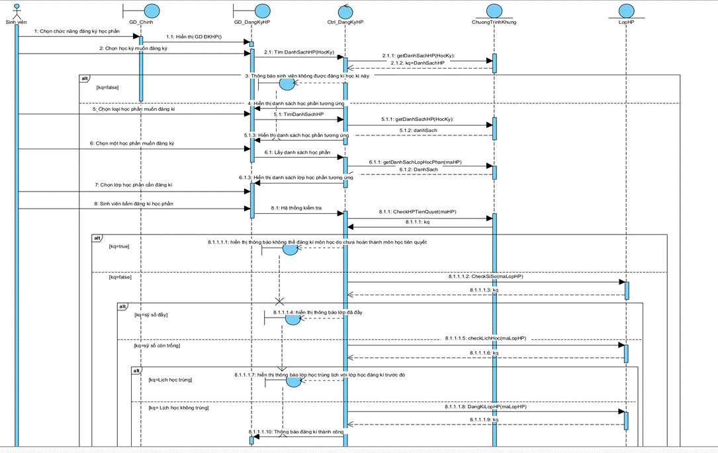

Hình 3- 3 Sequence diagram Đăng ký học phần

### 3.2.2 UC02: Hủy đăng ký học phần

**3.2.2.1 Đặc tả usecase**

|  |  |  |
| --- | --- | --- |
| **Use case: Hủy đăng ký học phần** | | |
| **Mục đích:** | Hủy đăng ký học phần | |
| **Mô tả:** | Sinh viên có thể hủy đăng ký một học phần mà họ đã đăng ký trước đó, giảm số lượng sinh viên đã đăng ký vào lớp học phần đó. | |
| **Tác nhân:** | Người dùng: Sinh viên | |
| **Tiền điều kiện (Pre-condition):** | Sinh viên đã đăng nhập vào hệ thống.  Sinh viên đã đăng ký ít nhất một học phần trong học kỳ hiện tại. | |
| **Hậu điều kiện (Post-condition):** | Sinh viên hủy đăng ký học phần thành công và số lượng sinh viên đã đăng ký vào lớp học phần đó được giảm.  Hệ thống cập nhật trạng thái đăng ký của sinh viên và lớp học phần tương ứng | |
| **Luồng sự kiện chính (Basic flows):** | | |
| **Actor** | | **System** |
| 1. Sinh viên truy cập bảng thông tin học phần đã đăng ký trong học kỳ này | | 2. Hệ thống hiển thị thông tin các học phần và chức năng xem, hủy học phần |
| 3. Sinh viên chọn chức năng hủy học phần | | 4. Hệ thống kiểm tra tình trạng thanh toán học phí của học phần vừa chọn. |
|  | | 5. Hệ thống hiển thị thông báo xác nhận lại yêu cầu xóa. |
| 6. Sinh viên chọn đồng ý | |  |
|  | | 7. Hệ thống kiếm tra trạng thái lớp học phần |
|  | | 8. Hệ thống thông báo sinh viên xóa học phần thành công |
| 9. Sinh viên xác nhận | | 10. Hệ thống cập nhật lại bảng số học phần trong kỳ |
| **Luồng sự kiện thay thế (alternate flow):** | | |
|  | | 4.1 Hệ thống hiển thị thông báo môn học đã thanh toán |
|  | | 4.2 Hệ thống thông báo không cho phép sinh viên hủy môn học |
| 4.3 Sinh viên xác nhận | | 4.4 Hệ thống quay lại bước 2 |
| 6.1 Sinh viên chọn Hủy | | 6.2 Hệ thống quay lại bước 2 |
|  | | 7.1 Hệ thống phản hồi lớp học phần đã khóa |
| 7.2 Sinh viên xác nhận | | 7..3 Hệ thống quay lại bước 2 |
| **Luồng sự kiện ngoại lệ:** | | |
|  | | 2.1 Hệ thống kiểm tra  sỉ số  từnglớp học chưa đủ số lượng, quá thờihạn đăng kí |
|  | | 2.2 Hệ thống thông báo sinh viênlớp học phần bị hủy do không đủ sốlượng |
| 2.3 Sinh viên xác nhận | | 2.4 Hệ thống xóa lớp học phần |
|  |  |  |

Bảng 3- 4 Đặc tả Usecase Hủy đăng ký học phần

**3.2.2.2 Activity diagram.**

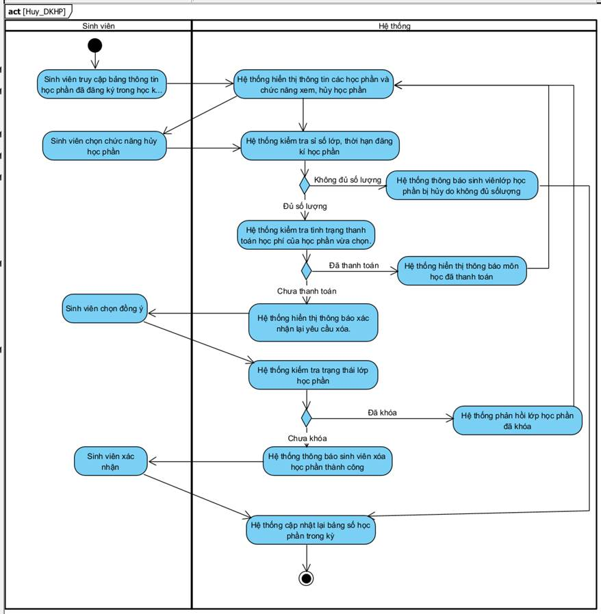

Hình 3- 4 Activity diagram Hủy đăng ký học phần

### 3.2.3 UC03: Đổi mật khẩu

**3.2.3.1 Đặc tả usecase**

|  |  |  |
| --- | --- | --- |
| **Use case: Đổi mật khẩu** | | |
| **Mục đích:** | Đổi mật khẩu hệ thống | |
| **Mô tả:** | Người dùng có thể thay đổi mật khẩu tài khoản của họ một cách an toàn để đảm bảo bảo mật tài khoản. | |
| **Tác nhân:** | Người dùng: Sinh viên | |
| **Hậu điều kiện (Post-condition):** | Đăng nhập thành công. | |
| **Tiền điều kiện (Pre-condition):** | Sinh viên đổi mật khẩu thành công và có thể sử dụng mật khẩu mới để đăng nhập. | |
| **Luồng sự kiện chính (Basic flows)** | | |
| **Actor** | | **System** |
|  | |  |
| **Luồng sự kiện thay thế (alternate flow):** | | |
|  | |  |

Bảng 3- 5 Đặc tả usecase Đổi mật khẩu

### 3.2.4 UC04: Quên mật khẩu

**3.2.4.1 Đặc tả usecase**

|  |  |  |
| --- | --- | --- |
| **Use case: Quên mật khẩu** | | |
| **Mục đích:** | Lấy lại mật khẩu khi quên | |
| **Mô tả:** | Sinh viên có thể lấy lại mật khẩu của họ khi quên, bằng cách xác thực danh tính và đặt lại mật khẩu mới. | |
| **Tác nhân:** | Người dùng: Sinh viên | |
| **Hậu điều kiện (Post-condition):** | Sinh viên có địa chỉ email hoặc số điện thoại đã đăng ký trong hệ thống. | |
| **Tiền điều kiện (Pre-condition):** | Sinh viên xác thực danh tính thành công và đặt lại mật khẩu mới.  Hệ thống gửi thông tin đặt lại mật khẩu đến địa chỉ email hoặc số điện thoại đã đăng ký của sinh viên | |
| **Luồng sự kiện chính (Basic flows)** | | |
| Actor | | System |
|  | |  |
| **Luồng sự kiện thay thế (alternate flow):** | | |
|  | |  |

Bảng 3- 6 Đặc tả Usecase Quên mật khẩu

### 3.2.5 UC05: Đăng nhập

**3.2.5.1Đặc tả usecase**

|  |  |  |
| --- | --- | --- |
| **Use case: Đăng nhập** | | |
| **Mục đích:** | Đăng nhập vào hệ thống | |
| **Mô tả:** | Người dùng có thể đăng nhập vào hệ thống web đăng ký học phần một cách an toàn, bao gồm việc nhập mã bảo vệ để xác thực không phải là robot. | |
| **Tác nhân:** | Sinh viên. | |
| **Tiền điều kiện (Pre-condition):** | Sinh viên đã có tài khoản và thông tin đăng nhập hợp lệ. Đăng nhập thành công | |
| **Hậu điều kiện (Post-condition):** | Hệ thống xác thực mã bảo vệ và thông tin đăng nhập đúng cách, chuyển đến trang chủ của hệ thống | |
| **Luồng sự kiện chính (Main flow)** | | |
| **Actor** | | **System** |
| 1. Sinh viên truy cập vào trang đăng nhập của hệ thống | | 2. Hệ thống hiển thị giao diện đăng nhập |
| 3. Sinh viên nhập thông tin đăng nhập và nhập mã bảo vệ | |  |
| 4. Sinh viên click vào nút đăng nhập | | 4. Hệ thống kiểm tra thông tin nhập và mã bảo vệ. |
|  | | 5. Hệ thống chuyển hướng tới giao diện trang chủ. |
| **Luồng sự kiện thay thế (alternate flow):** | | |
|  | | 5.1 Hệ thống hiển thị thông báo lỗi và yêu cầu sinh viên nhập lại |
|  | | 5.2 Hệ thống quay lại bước 2 |

Bảng 3- 7 Đặc tả Usecase Đăng nhập

**3.2.5.2 Activity diagram Đăng nhập**

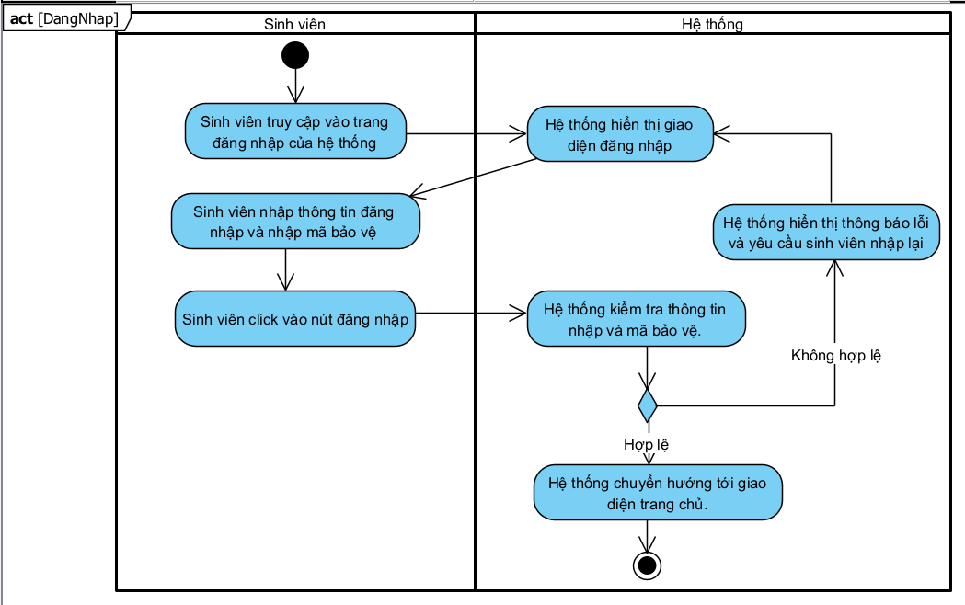

Hình 3- 5 Activity diagram Đăng nhập

**3.52.5.3 Sequence diagram Đăng nhập**

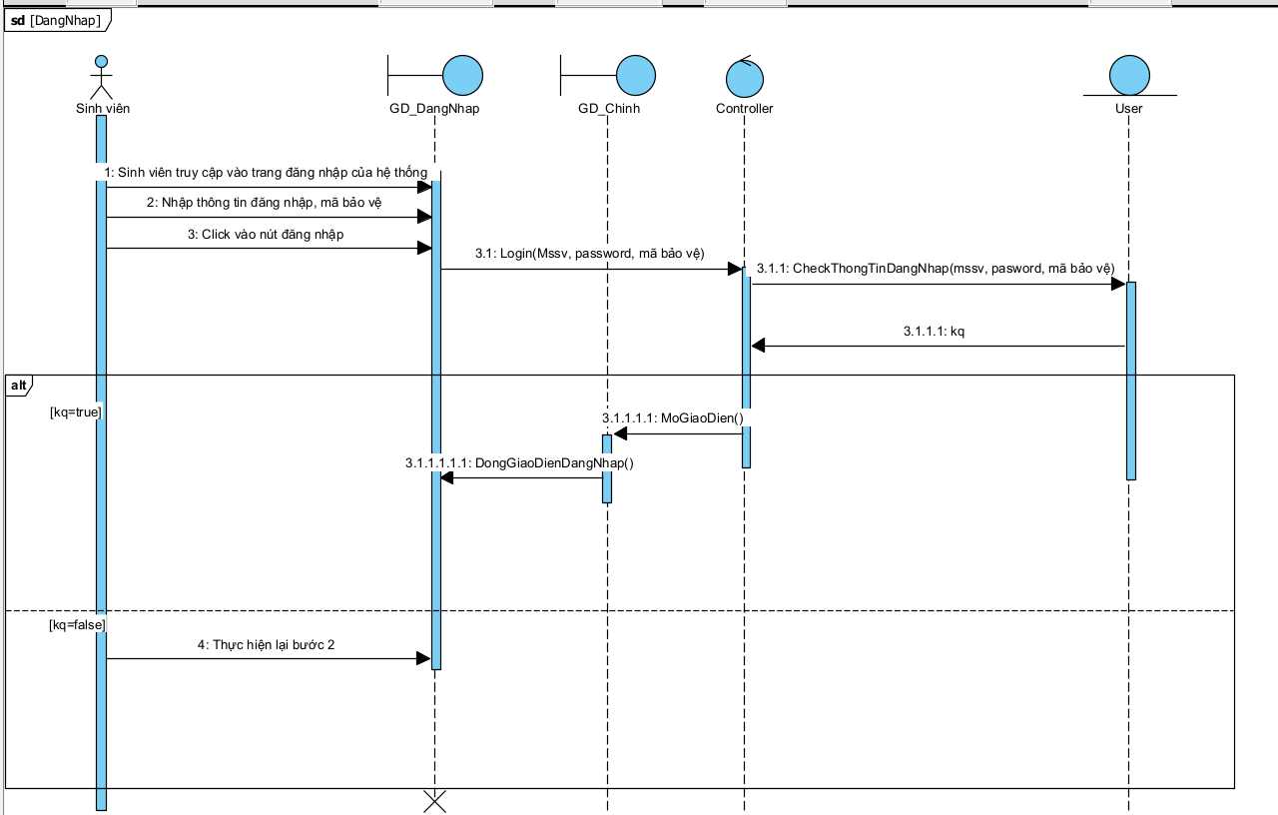

Hình 3- 6 Sequence diagram Đăng nhập

### 3.2.6 UC06: Đăng xuất

**3.2.6.1 Đặc tả usecase**

|  |  |  |
| --- | --- | --- |
| **Use case: Đăng xuất** | | |
| **Mục đích:** | Đăng xuất. | |
| **Mô tả:** | Sinh viên có thể đăng xuất khỏi hệ thống web đăng ký học phần một cách an toàn, kết thúc phiên làm việc của họ. | |
| **Tác nhân:** | Sinh viên. | |
| **Tiền điều kiện (Pre-condition):** | Đã đăng nhập thành công vào hệ thống | |
| **Hậu điều kiện (Post-condition):** | Đăng xuất thành công | |
| **Luồng sự kiện chính (Main flow)** | | |
| **Actor** | | **System** |
| 1. Sinh viên nhấn nút đăng xuất | | 2. Hệ thống chuyển hướng sinh viên đến giao diện trang đăng nhập |
| **Luồng sự kiện thay thế (alternate flow):** | | |
|  | |  |
|  |  |  |

Bảng 3- 8 Đặc tả Usecase Đăng xuất

**3.2.6.2  Activity diagram.**

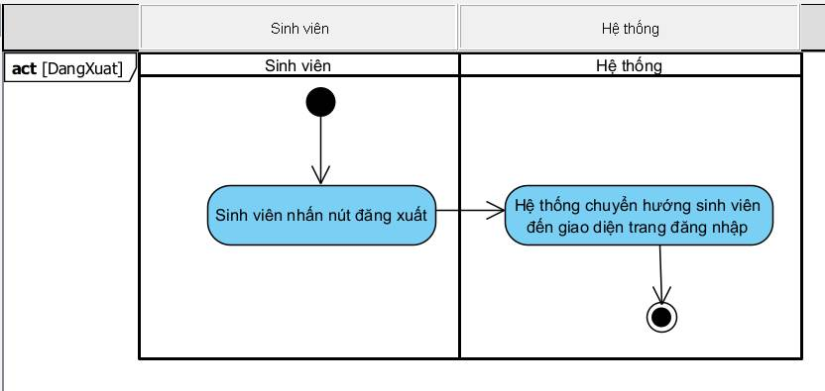

Hình 3- 7 Activity diagram Đăng xuất

**3.2.6.3 Sequence diagram**

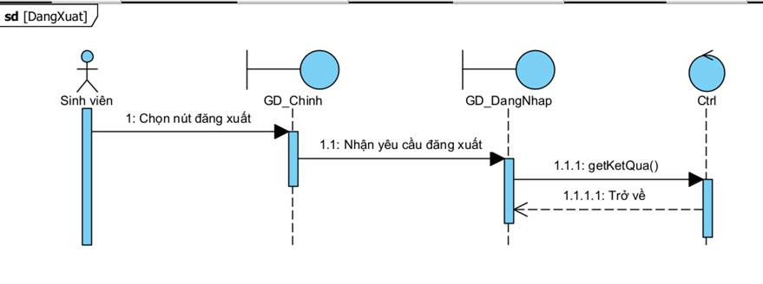

Hình 3- 8 Sequence diagram Đăng xuất

### 3.2.7 UC07: Thay đổi lớp học phần

**3.2.7.1 Đặc tả usecase**

|  |  |  |
| --- | --- | --- |
| **Use case: Thay đổi lớp học phần** | | |
| **Mục đích:** | Thay đổi lớp học phần | |
| **Mô tả:** | Sinh viên có thể thay đổi lớp học phần đã đăng ký sang một lớp học phần khác của cùng một môn học, đảm bảo việc thay đổi này không ảnh hưởng đến lịch học và số lượng sinh viên của các lớp học phần. | |
| **Tác nhân:** | Sinh viên | |
| **Tiền điều kiện (Pre-condition):** | Đã đăng nhập thành công.  Sinh viên đã đăng ký ít nhất một lớp học phần trong học kỳ hiện tại. | |
| **Hậu điều kiện (Post-condition):** | Sinh viên thay đổi lớp học phần thành công và số lượng sinh viên đã đăng ký trong các lớp học phần được cập nhật. | |
| **Luồng sự kiện chính (Basic flows):** | | |
| **Actor** | | **System** |
| 1. Sinh viên chọn mở trang quản lý đăng ký học phần. | | 2. Hệ thống hiển thị danh sách học phần đã đăng ký trong học kỳ hiện tại. |
| 3. Sinh viên chọn lớp học phần cần thay đổi và nhấn Hủy | | 4. Hệ thống kiểm tra yêu cầu hủy. |
|  | | 5. Hệ thống hiển thị thông báo đã hủy học phần thành công. |
|  | |  |
| 6. Sinh viện chọn lớp học phần mới.(từ ds học phần khả dụng) | |  |
|  | | 7. Hệ thống hiển thị thông báo đã thay đổi thành công |
| **Luồng sự kiện thay thế (alternate flow):** | |  |
| 4.2 Sinh viên xác nhận | | 4.3 Hệ thống quay lại bước 2 |
|  | | 5.1 Hệ thống hiển thị thông báo hủy học phần không thành công(Do thực hiện hủy sau thời hạn hủy đăng ký học phần) |

Bảng 3- 9 Đặc tả Usecase Thay đổi lớp học phần

* + - 1. **Activity diagram.**

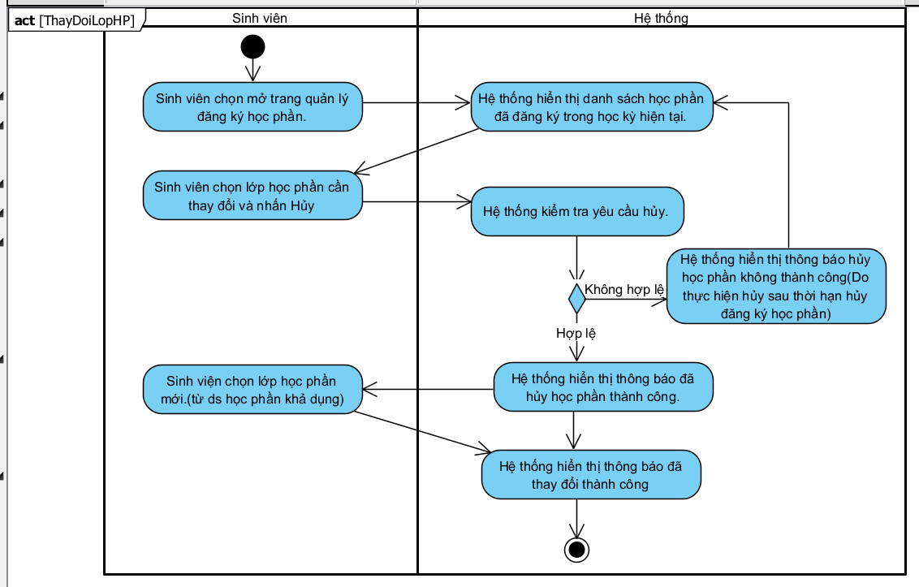

Hình 3- 9 Activity diagram Thay đổi học phần

### 3.2.8 UC08: Xem chương trình khung

**3.2.8.1 Đặc tả usecase**

|  |  |  |
| --- | --- | --- |
| **Use case: Xem chương trình khung** | | |
| **Mục đích:** | Đăng xuất khỏi hệ thống | |
| **Mô tả:** | Sinh viên có thể xem chương trình khung của các môn học trong học kỳ hiện tại hoặc các học kỳ tiếp theo, để có cái nhìn tổng quan về các môn học cần phải hoàn thành để tốt nghiệp | |
| **Tác nhân:** | Sinh viên | |
| **Tiền điều kiện (Pre-condition):** | Đăng nhập thành công | |
| **Hậu điều kiện (Post-condition):** | Đăng nhập thành công vào hệ thống. Hệ thống hiển thị chương trình khung. | |
| **Luồng sự kiện chính (Basic flows):** | | |
| **Actor** | | **System** |
| 1. Sinh viên chọn chức năng xem chương trình khung | | 1. Hiển thị danh sách các học kỳ. |
| 1. Sinh viên chọn học kỳ cần xem chương trình khung. | | 1. Hiển thị chương trình khung theo học kỳ đã chọn. |
| 1. Sinh viên xem chi tiết môn học(học phần bắt buộc, học phần tự chọn) | |  |
| **Luồng sự kiện thay thế (alternate flow):** | | |
|  | |  |

Bảng 3- 10 Đặc tả Usecase Xem chương trình khung

**3.2.8.2 Activity diagram.**

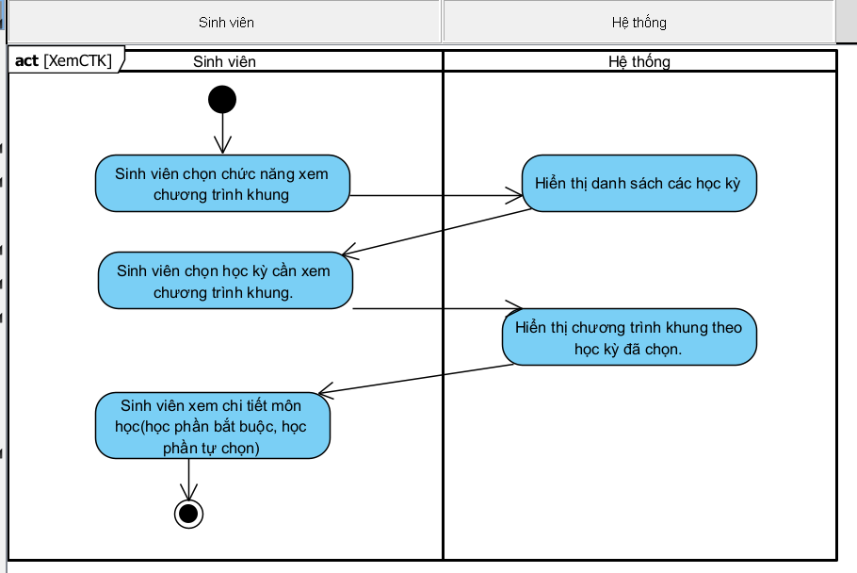

Hình 3- 10 Activity diagram Xem chương trình khung

### 3.2.9 UC09: Xem lịch học

**3.2.9.1 Đặc tả usecase**

|  |  |  |
| --- | --- | --- |
| **Use case: Xem lịch học** | | |
| **Mục đích:** | Xem lịch học | |
| **Mô tả:** | Sinh viên có thể xem lịch học của mình, bao gồm các lớp học phần đã đăng ký, để quản lý và theo dõi thời gian biểu học tập. | |
| **Tác nhân:** | Sinh viên | |
| **Tiền điều kiện (Pre-condition):** | Đăng nhập thành công | |
| **Hậu điều kiện (Post-condition):** | Sinh viên có thể xem lịch học của mình một cách chi tiết và chính xác. | |
| **Luồng sự kiện chính (Basic flows):** | | |
| **Actor** | | **System** |
| 1. Sinh viên chọn Lịch theo tuần | | 1. Hiển thị tất cả lịch học, lịch thi của sinh viên |
| 1. Sinh viên chọn nút lịch học | | 1. Hiển thị thông tin lịch học |
| **Luồng sự kiện thay thế (alternate flow):** | | |
|  | |  |

Bảng 3- 11 Đặc tả Usecase Xem lịch học

**3.2.9.2 Activity diagram.**

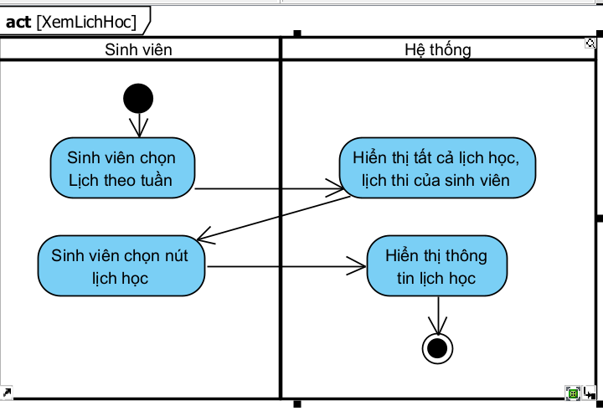

Hình 3- 11 Activity diagram Xem lịch học

**3.2.9.3 Sequence diagram**

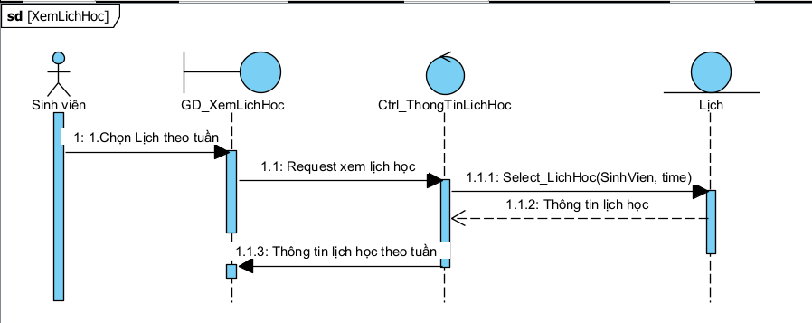

Hình 3- 12 Sequence diagram Xem lịch học

### 3.2.10 UC10: Xem lịch thi

**3.2.10.1 Đặc tả usecase**

|  |  |  |
| --- | --- | --- |
| **Use case: Xem lịch thi** | | |
| **Mục đích:** | Xem lịch thi | |
| **Mô tả:** | Sinh viên có thể xem lịch thi của các môn học mà họ đã đăng ký trong học kỳ hiện tại, giúp họ lên kế hoạch và chuẩn bị cho các kỳ thi. | |
| **Tác nhân:** | Sinh viên | |
| **Tiền điều kiện (Pre-condition):** | Đăng nhập thành công | |
| **Hậu điều kiện (Post-condition):** | Sinh viên có thể xem được lịch thi của tất cả các môn học mà họ đã đăng ký. | |
| **Luồng sự kiện chính (Basic flows):** | | |
| **Actor** | | **System** |
| 1. Sinh viên chọn Lịch theo tuần | | 1. Hiển thị tất cả lịch học, lịch thi của sinh viên |
| 1. Sinh viên chọn nút lịch thi | | 1. Hiển thị thông tin lịch thi |
| **Luồng sự kiện thay thế (alternate flow):** | | |
|  | |  |

Bảng 3- 12 Đặc tả Usecase Xem lịch thi

**3.2.10.2 Activity diagram.**

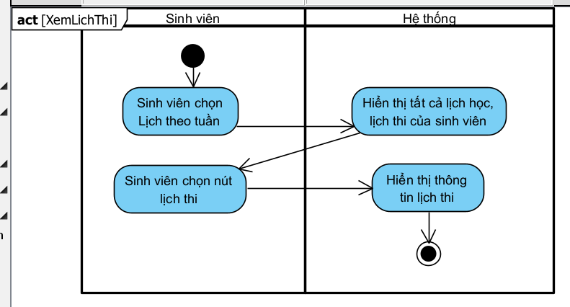

Hình 3- 13 Activity diagram Xem lịch thi

**3.2.10.3 Sequence diagram**

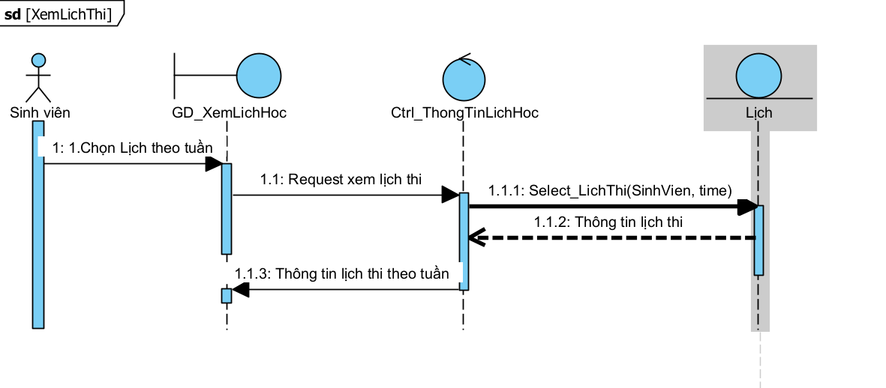

Hình 3- 14 Sequence diagram Xem lịch thi

### 3.2.11 UC11: Xem điểm môn học, điểm tích lũy

**3.2.11.1 Đặc tả usecase**

|  |  |  |
| --- | --- | --- |
| **Use case: Xem điểm môn học, điểm tích lũy** | | |
| **Mục đích:** | Xem điểm môn học, điểm tích lũy | |
| **Mô tả:** | Sinh viên có thể xem điểm của từng môn học đã hoàn thành và điểm tích lũy của mình để theo dõi tiến độ học tập và kết quả học tập tổng thể mỗi khi giảng viên nhập điểm vào hệ thống | |
| **Tác nhân:** | Sinh viên | |
| **Tiền điều kiện (Pre-condition):** | Đăng nhập thành công | |
| **Hậu điều kiện (Post-condition):** | Sau khi vào danh mục xem điểm thành công thì sinh viên xem được điểm chi tiết từng môn học, điểm tích lũy. | |
| **Luồng sự kiện chính (Basic flows):** | | |
| **Actor** | | **System** |
| 1. Sinh viên chọn chức năng xem kết quả học tập | | 1. Hiển thị giao diện trang xem điểm |
| 1. Sinh viên bấm vào xem chi tiết 1 môn học | | 1. Hệ thống Hiện cuộc khảo sát chất lượng môn học. |
| 1. Sinh viên thực hiện khảo sát | | 1. Hệ thống hiển thị đã hoàn thành khảo sát |
|  | | 1. Hệ thống hiển thị điểm thành phần môn đó |
| 1. Sinh viên kết thúc và thoát | |  |
| **Luồng sự kiện thay thế (alternate flow):** | | |
|  | | 4.1 Hệ thống thông báo điền thông tin khảo sát không hợp lệ |
| 4.2 Sinh viên xác nhận và bấm quay lại | | 4.3 Hệ thống quay lại bước 2 |
| **Luồng sự kiện ngoại lệ (exception flow):** | | |
|  | | 4.1.1 Hệ thống hướng dẫn khắc phục lỗi |
| 4.1.2 Sinh viên xác nhận, kết thúc | |  |

Bảng 3- 13 Đặc tả Usecase Xem điểm môn học, điểm tích lũy

**3.2.11.2 Activity diagram.**

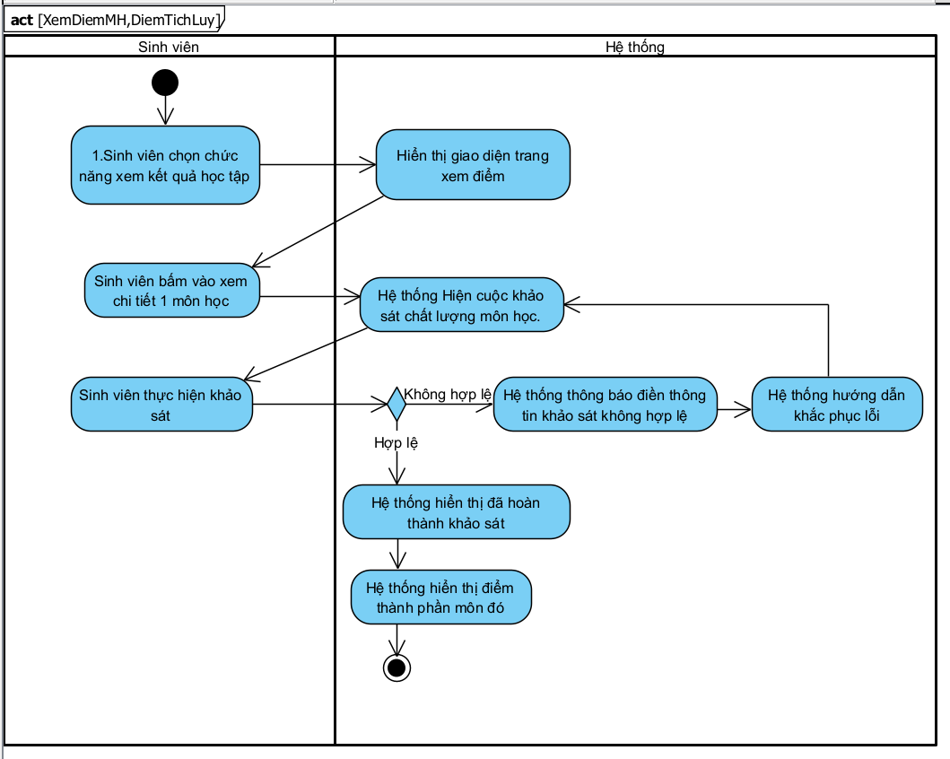

Hình 3- 15 Activity diagram Xem điểm môn học, điểm tích lũy

* + - 1. **Sequence diagram**

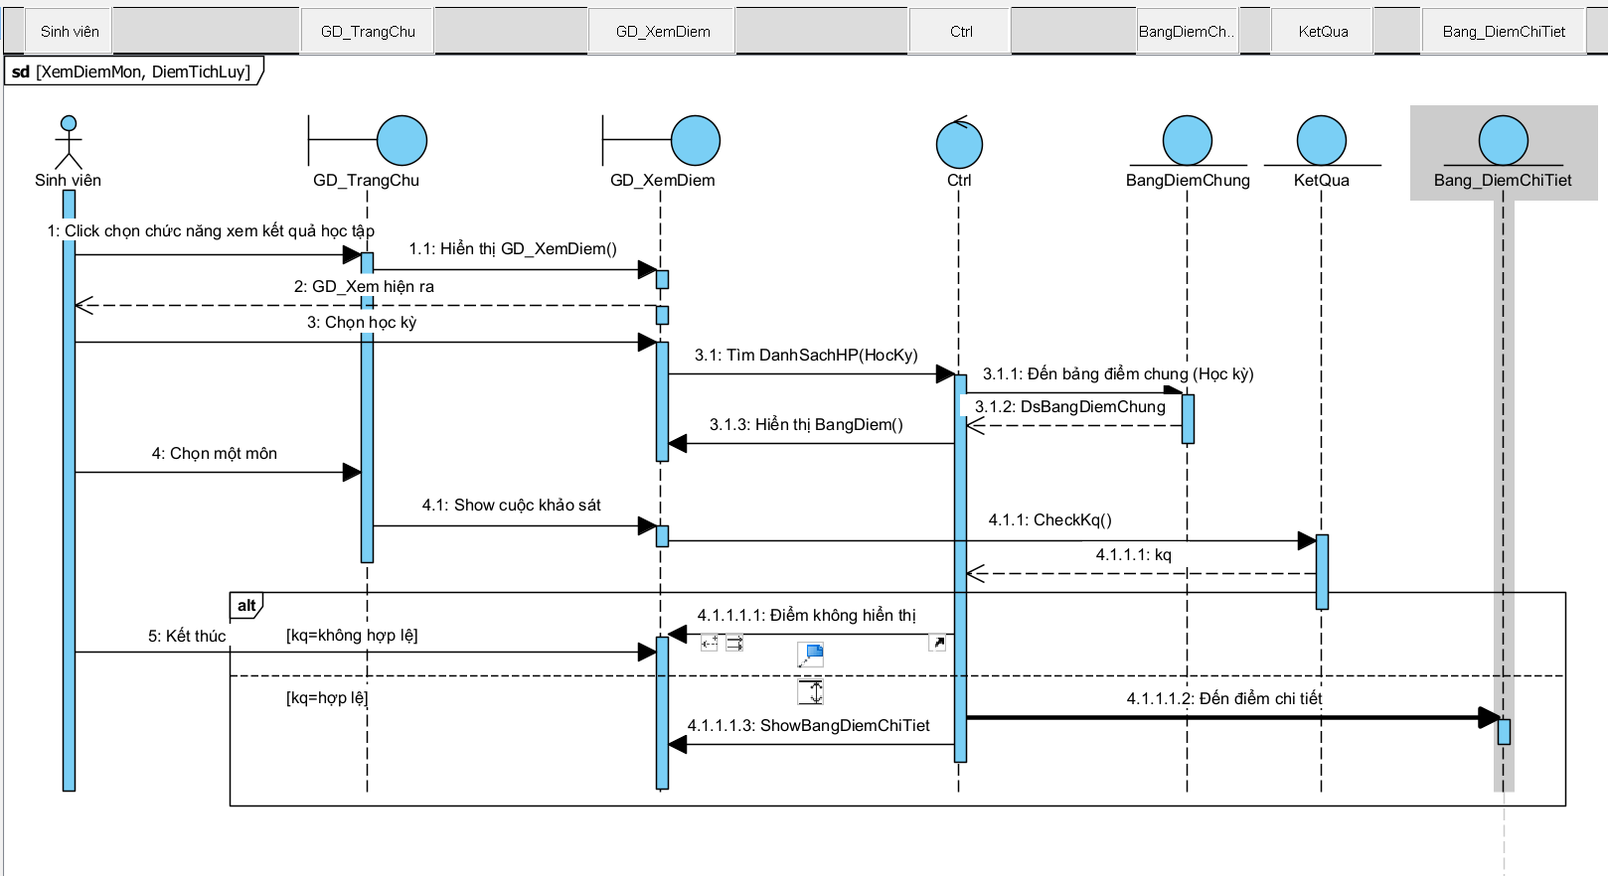

Hình 3- 16 Activity diagram Xem điểm môn học, điểm tích lũy

### 3.2.12 UC12: Xem tiến độ học tập

**3.2.12.1Đặc tả usecase**

|  |  |  |
| --- | --- | --- |
| **Use case: Xem tiến độ học tập** | | |
| **Mục đích:** | Xem tiến độ học tập. | |
| **Mô tả:** | Sinh viên có thể xem tiến độ hoàn thành các môn học trong chương trình đào tạo, bao gồm các môn đã hoàn thành, đang học và chưa học, giúp họ theo dõi và lập kế hoạch học tập. | |
| **Tác nhân:** | Sinh viên. | |
| **Tiền điều kiện (Pre-condition):** | Đăng nhập thành công | |
| **Hậu điều kiện (Post-condition):** | Sinh viên có thể xem được tiến độ hoàn thành của tất cả các môn học trong chương trình đào tạo. | |
| **Luồng sự kiện chính (Main flow)** | | |
| **Actor** | | **System** |
| 1. Sinh viên đăng nhập vào trang chủ | | 2. Hệ thống hiển thị giao diện gồm tiến độ học tập. |
| **Luồng sự kiện thay thế (alternate flow):** | | |

Bảng 3- 14 Đặc tả Usecase Xem tiến độ học tập

**3.2.12.2 Activity diagram.**

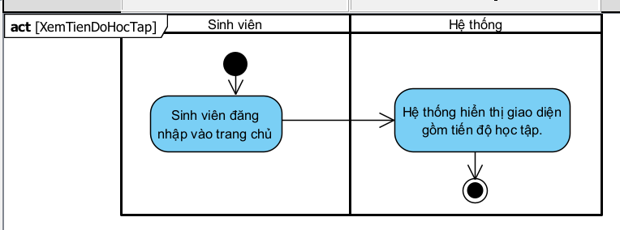

Hình 3- 17 Activity diagram Xem tiến độ học tập

### 3.2.13 UC13: Xem thông tin sinh viên

**3.2.13.1Đặc tả usecase**

|  |  |  |
| --- | --- | --- |
| **Use case: Xem thông tin sinh viên** | | |
| **Mục đích:** | Xem thông tin sinh viên. | |
| **Mô tả:** | Xem thông tin chi tiết của sinh viên cụ thể trong hệ thống, bao gồm thông tin cá nhân, thông tin học vấn, quan hệ gia đình. | |
| **Tác nhân:** | Sinh viên. | |
| **Tiền điều kiện (Pre-condition):** | Đăng nhập thành công | |
| **Hậu điều kiện (Post-condition):** | Xem được chi tiết thông tin của sinh viên đó. | |
| **Luồng sự kiện chính (Main flow)** | | |
| **Actor** | | **System** |
| 1. Sinh viên chọn nút thông tin sinh viên | | 2. Hệ thống hiển thị chi tiết thông tin sinh viên |
| **Luồng sự kiện thay thế (alternate flow):** | | |

Bảng 3- 15 Đặc tả Usecase Xem thông tin sinh viên

**3.2.13.2 Activity diagram.**

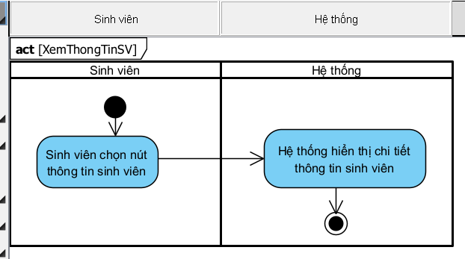

Hình 3- 18 Activity diagram Xem thông tin sinh viên

### 3.2.14 UC14: Xem thông báo, tin tức

**3.2.14.1Đặc tả usecase**

|  |  |  |
| --- | --- | --- |
| **Use case: Xem thông báo, tin tức** | | |
| **Mục đích:** | Xem thông báo, tin tức. | |
| **Mô tả:** | Sinh viên có thể xem thông báo và tin tức mới nhất từ trường hoặc từ phòng đào tạo, giúp họ cập nhật thông tin và sự kiện quan trọng. | |
| **Tác nhân:** | Sinh viên. | |
| **Tiền điều kiện (Pre-condition):** | Đăng nhập thành công | |
| **Hậu điều kiện (Post-condition):** | Sinh viên có thể xem được thông báo và tin tức mới nhất. | |
| **Luồng sự kiện chính (Main flow)** | | |
| **Actor** | | **System** |
| 1. Sinh viên chọn nút tin tức trong giao diện trang chủ | | 2. Hệ thống hiển thị thông tin giờ học, tin tức-sự kiện của trường. |
| 3.Sinh viên chọn nút xem thêm | | 4. Hệ thống sẽ hiển thị chi tiết thông tin. |
| **Luồng sự kiện thay thế (alternate flow):** | | |

Bảng 3- 16 Đặc tả Usecase xem thông báo, tin tức

**3.2.14.2 Activity diagram.**

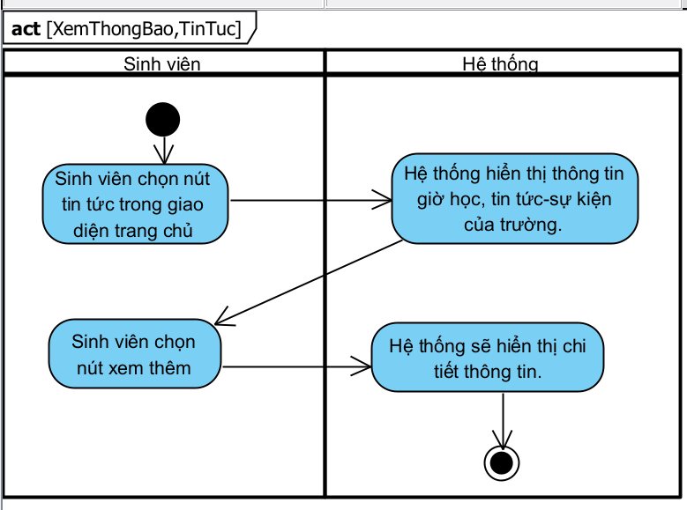

Hình 3- 19 Activity diagram Xem thông báo, tin tức

### 3.2.15 UC15: Thanh toán học phí

**3.2.15.1Đặc tả usecase**

|  |  |  |
| --- | --- | --- |
| **Use case: Đăng ký học phần** | | |
| **Mục đích:** | Đăng ký học phần. | |
| **Mô tả:** | Chức năng đăng ký học phần giúp sinh viên có thể đăng ký học phần cho kì học tiếp theo | |
| **Tác nhân:** | Sinh viên. | |
| **Tiền điều kiện (Pre-condition):** | Đăng nhập thành công | |
| **Hậu điều kiện (Post-condition):** | Đăng kí thành công vào 1 lớp học phần đã chọn, tăng số lượng sinh viên đã đăng kí vào lớp đó | |
| **Luồng sự kiện chính (Main flow)** | | |
| **Actor** | | **System** |
| 1. Sinh viên chọn nút Học phí | |  |
| 2. Sinh viên chọn nút thanh toán trực tuyến | | 3. Hệ thống hiển thị giao diện thanh toán trực tuyến. |
| 4. Sinh viên chọn ngân hàng để tiến hành thanh toán. | | 5. Hệ thống hiển thị thông báo “Bạn sẽ không thể thay đổi học phần khi xác nhận thanh toán” |
| 6. Sinh viên bấm chọn “Tiếp tục thanh toán” | | 7. Hệ thống hiển thị form điền thông tin tài khoản thanh toán |
| 8. Sinh viên điền thông tin và xác nhận thanh toán | | 9. Hệ thống hiển thị thông báo đã thanh toán học phí thành công. |
| **Luồng sự kiện thay thế (alternate flow):** | | |
|  | |  |

Bảng 3- 17 Đặc tả Usecase Thanh toán học phí

**3.2.115.2 Activity diagram.**

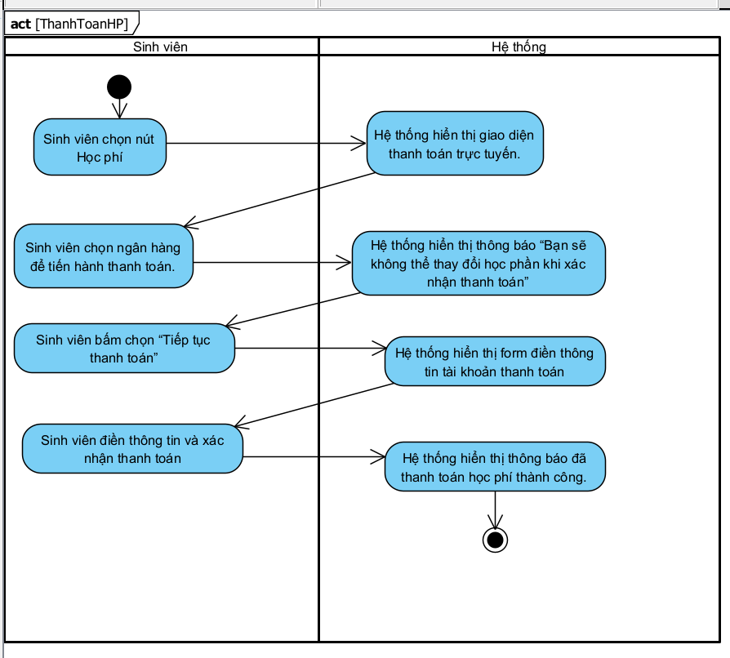

Hình 3- 20 Activity diagram Thanh toán học phí

## ERD diagram

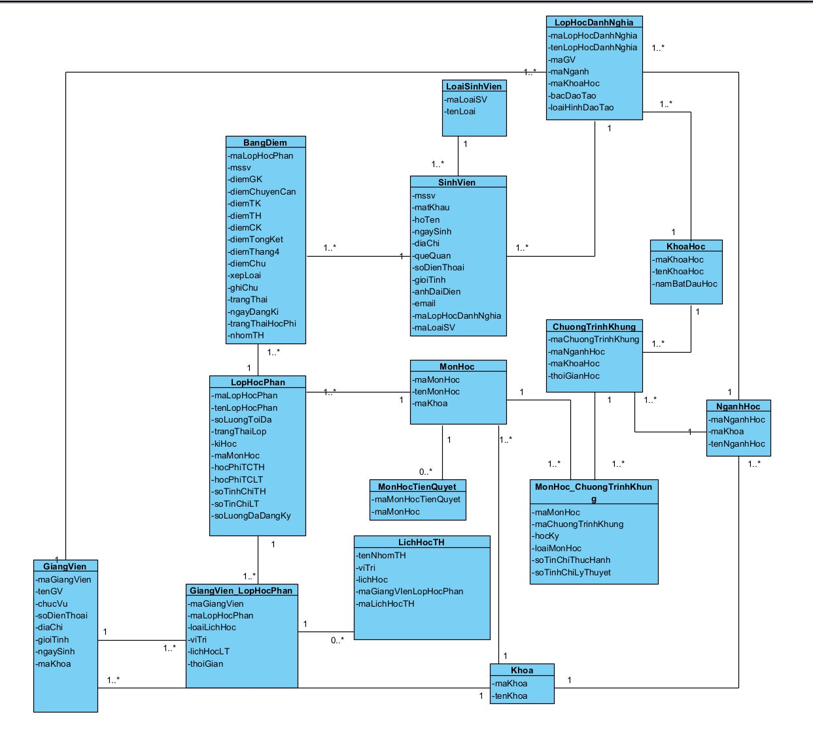

Hình 3- 21 ERD diagram

# Chương 4: TRIỂN KHAI HỆ THỐNG

## Deployment diagram

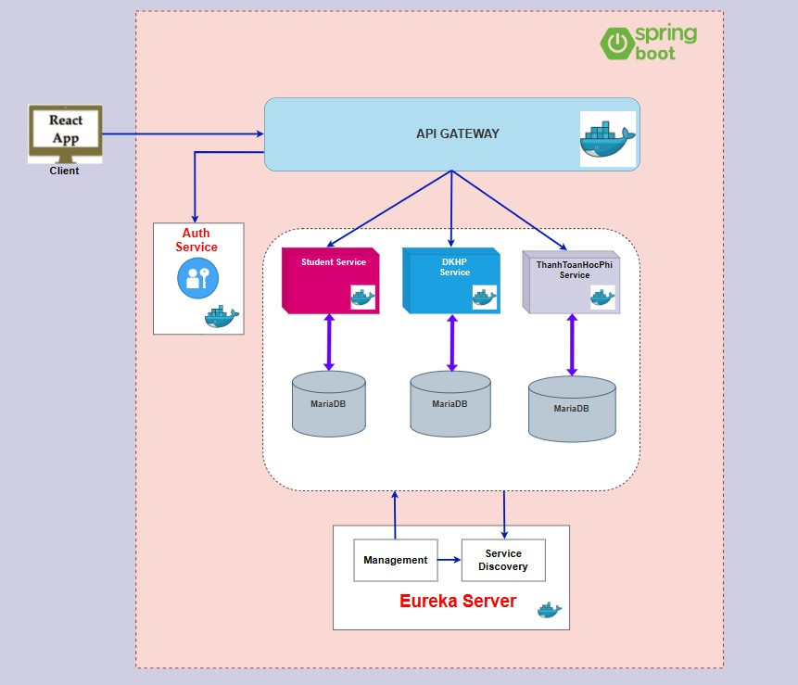

Hình 4- 2 Mô hình Deployment diagram

## Mô tả kiến trúc:

* Hiện tại trong BE triển khai trên nền tảng Docker và có các service như:
* Api Gateway.
* Auth Service.
* Eureka Server.
* Student Service
* DKHP Service.
* ThanhToanHocPhi Service

## Vai trò các thành phần

#### Vai trò các service

##### Student Service

* Quản lí thông tin cá nhân:
* Cập nhật thông tin cá nhân
* Quản lí hồ sơ học tập:
* Theo dõi kết quả học tập của sinh viên
* Quản lí các thông tin liên quan đến các môn học, điểm số và tiến trình hoàn thành chương trình đào tạo.
* Tính năng tư vấn và hỗ trợ:
* Cung cấp thông tin và hỗ trợ cho sinh viên về các vấn đề học tập và hành chính.
* Kết nối sinh viên với các cố vấn học tập hoặc các dịch vụ hỗ trợ sinh viên.
* Báo cáo và thông kê:
* Tạo báo cáo về tiến trình học tập của sinh viên.
* Phân tích xu hướng và kết quả học tập để hỗ trợ việc ra quyết định tại các cấp quản lí.

##### DKHP service

* Quản lý danh sách các khóa học:
* Hiển thị danh sách các khóa học có sẵn cho sinh viên đăng ký.
* Cập nhật thông tin chi tiết về từng khóa học như mô tả khóa học, giáo viên giảng dạy, số tín chỉ, thời gian và địa điểm học.
* Tiếp nhận và xử lý đăng ký:
* Cho phép sinh viên đăng ký, hủy đăng ký hoặc thay đổi các khóa học.
* Kiểm tra điều kiện tiên quyết của khóa học để đảm bảo sinh viên đáp ứng các yêu cầu trước khi đăng ký.
* Xử lý các tình huống xung đột lịch học và đảm bảo không có sự trùng lặp về thời gian giữa các khóa học mà sinh viên đăng ký.
* Quản lý hạn mức đăng ký:
* Thiết lập và quản lý hạn mức số lượng sinh viên có thể đăng ký cho mỗi khóa học.
* Tự động cập nhật số lượng chỗ còn trống sau mỗi lần đăng ký hoặc hủy đăng ký.

##### Thanhtoanhocphi Service

* Quản lý Hóa Đơn:
* Tạo và lưu trữ hóa đơn học phí cho mỗi học kỳ cho mỗi sinh viên.
* Cập nhật hóa đơn khi có thay đổi trong đăng ký học phần hoặc khi có khoản phụ phí mới.
* Xử lý Thanh Toán:
* Chấp nhận các phương thức thanh toán khác nhau như thẻ tín dụng, thẻ ghi nợ, chuyển khoản ngân hàng, và các dịch vụ thanh toán trực tuyến.
* Xử lý các giao dịch thanh toán, bao gồm cả việc xác nhận thanh toán và ghi nhận vào hệ thống.
* Kiểm tra Nợ Đọng và Hoàn Tiền:
* Theo dõi và cảnh báo cho sinh viên về bất kỳ khoản nợ đọng nào.
* Xử lý các yêu cầu hoàn tiền khi sinh viên hủy đăng ký khóa học hoặc khi có sự kiện đặc biệt nào đó.
* Hỗ Trợ Trợ Cấp và Học Bổng:
* Quản lý thông tin về các khoản trợ cấp và học bổng được cấp cho sinh viên.
* Tự động áp dụng các khoản trợ cấp và học bổng vào hóa đơn học phí của sinh viên.
* Báo Cáo và Thống Kê:
* Cung cấp báo cáo chi tiết về các khoản thu, chi liên quan đến học phí.
* Tích hợp với Các Service Khác:
* Tích hợp chặt chẽ với service đăng ký học phần để cập nhật thay đổi về học phí dựa trên các khóa học sinh viên đăng ký hoặc hủy.
* Giao tiếp với các service tài chính và hành chính khác để đảm bảo tính nhất quán và chính xác của dữ liệu tài chính.
* Thông Báo và Giao Tiếp:
* Gửi thông báo cho sinh viên về các cập nhật liên quan đến hóa đơn, thanh toán thành công, hạn nộp học phí, và các cảnh báo nợ đọng.
* Cung cấp giao diện người dùng dễ sử dụng cho sinh viên để xem và quản lý các khoản học phí của mình.

### Vai trò của Docker

* Là nền tảng container hóa, giúp đóng gói ứng dụng và môi trường phụ thuộc của nó vào trong một container.Container này có thể được triển khai và chạy một cách nhất quán trên bất kì máy chủ nào.

- Lợi ích:

+ Tiêu chuẩn hóa môi trường

* Docker cung cấp một môi trường nhất quán cho mỗi microservice bằng cách đóng gói phần mềm cùng với tất cả các phụ thuộc của nó trong một container. Điều này đảm bảo rằng mỗi microservice sẽ hoạt động giống nhau bất kể môi trường triển khai là gì, giảm thiểu vấn đề "nó chạy trên máy của tôi".

+ Cô lập và độc lập

* Mỗi container hoạt động độc lập với những cái khác và được cô lập về mặt mạng, bộ nhớ, CPU và quy trình. Điều này có nghĩa là các microservice không ảnh hưởng trực tiếp đến nhau, làm tăng độ tin cậy và an toàn của hệ thống tổng thể. Khi một dịch vụ gặp sự cố, nó không kéo theo sự cố lan rộng sang các dịch vụ khác.
* Khả năng mở rộng và quản lý
* Docker cho phép các microservice được mở rộng một cách dễ dàng bằng cách khởi chạy nhiều instances của cùng một container trên cùng một máy chủ hoặc trên nhiều máy chủ. Docker Compose và các công cụ orchestration như Kubernetes giúp quản lý vòng đời của các container, tự động hóa việc triển khai, mở rộng, và cân bằng tải.

+ Nhanh chóng và linh hoạt

* Docker containers có thể được khởi tạo và dừng lại rất nhanh chóng, cho phép triển khai nhanh chóng và linh hoạt. Điều này rất phù hợp với môi trường phát triển năng động và thường xuyên cập nhật như trong kiến trúc microservice.

+ Phát triển và triển khai liên tục

* Docker hỗ trợ quá trình phát triển và triển khai liên tục (CI/CD) bằng cách đảm bảo tính nhất quán giữa các môi trường từ phát triển đến sản xuất. Các microservice có thể được cập nhật và triển khai một cách độc lập, làm giảm đáng kể thời gian và công sức cần thiết cho việc quản lý phần mềm.

+ Phục hồi và tự phục hồi

* Docker và các công cụ orchestration cung cấp khả năng phục hồi cao và tự động phục hồi. Khi một container gặp sự cố, hệ thống có thể tự động khởi động một container mới thay thế mà không cần sự can thiệp thủ công.

### Vai trò của từng service:

#### API Gateway Service:

* Chức năng:
* Đóng vai trò là điểm vào duy nhất cho tất cả các yêu cầu từ client.
* Thực hiện các nhiệm vụ như định tuyến yêu cầu, cân bằng tải, chuyển đổi giao thức và tổng hợp các phản hồi từ nhiều dịch vụ.
* Lợi ích:
* Tăng cường bảo mật bằng cách kiểm soát truy cập.
* Giảm tải cho các microservices bằng cách xử lý các tác vụ chung (ví dụ: xác thực, ghi nhật ký, giới hạn tốc độ)

#### Authentication Service:

* Chức năng:
* Quản lý việc xác thực và phân quyền cho người dùng.
* Cung cấp các token JWT (JSON Web Token) cho các yêu cầu đã được xác thực để các dịch vụ khác xác minh.
* Lợi ích:
* Tăng cường bảo mật hệ thống bằng cách đảm bảo chỉ những người dùng được phép mới có thể truy cập vào các dịch vụ.
* Tách biệt rõ ràng logic xác thực khỏi các dịch vụ logic chính.

### Vai trò của Eureka Server

#### Eureka Server:

* Chức năng:
* Cung cấp dịch vụ đăng ký và khám phá các dịch vụ (service registry and discovery).
* Các microservices đăng ký với Eureka Server và có thể tìm thấy các dịch vụ khác thông qua nó.
* Lợi ích:
* Giúp các microservices dễ dàng tìm thấy và giao tiếp với nhau mà không cần phải biết trước địa chỉ IP của nhau.
* Hỗ trợ khả năng tự động cân bằng tải và chịu lỗi.

#### Vai trò của Management:

* Chức năng:
* Phần "management" của Eureka thường bao gồm các công cụ và giao diện để giám sát và quản lý các dịch vụ đã đăng ký.
* Cung cấp giao diện web để xem và quản lý các dịch vụ đang chạy trong hệ thống.
* Lợi ích:
* Giám sát: Có thể giám sát tình trạng của các dịch vụ đã đăng ký, kiểm tra các dịch vụ đang hoạt động và các dịch vụ gặp lỗi.
* Quản lý: Quản trị viên có thể thêm, xóa hoặc thay đổi cấu hình của các dịch vụ từ giao diện quản lý.
* Thông tin chi tiết: Cung cấp thông tin chi tiết về mỗi dịch vụ như địa chỉ IP, port, instance ID và trạng thái hiện tại.

#### Service Discovery:

* Chức năng:
* "Service Discovery" là một cơ chế cho phép các dịch vụ trong hệ thống tìm và giao tiếp với nhau một cách tự động.
* Eureka Server đóng vai trò như một registry (sổ đăng ký) trung tâm, nơi các dịch vụ (Eureka Clients) đăng ký và tìm kiếm các dịch vụ khác.
* Lợi ích:
* Tự động hóa: Giảm thiểu sự phụ thuộc vào cấu hình tĩnh bằng cách cho phép các dịch vụ tự động đăng ký và tìm kiếm lẫn nhau.
* Khả năng chịu lỗi: Giúp hệ thống duy trì khả năng hoạt động ngay cả khi một số instance bị lỗi bằng cách tự động chuyển hướng yêu cầu đến các instance khác còn hoạt động.
* Tăng cường khả năng mở rộng: Dễ dàng thêm hoặc xóa các instance của dịch vụ mà không cần thay đổi cấu hình của các dịch vụ khác.

#### Cách hoạt động của Eureka với Management và Service Discovery

* Service Registration (Đăng ký dịch vụ):
* Khi một dịch vụ (Eureka Client) khởi động, nó sẽ đăng ký thông tin của mình với Eureka Server. Thông tin này bao gồm tên dịch vụ, địa chỉ IP, cổng, và các thông tin khác.
* Heartbeat (Nhịp tim):
* Các dịch vụ sẽ gửi các tín hiệu "heartbeat" định kỳ đến Eureka Server để xác nhận rằng chúng vẫn đang hoạt động. Nếu Eureka Server không nhận được tín hiệu này trong một khoảng thời gian nhất định, dịch vụ sẽ được xem là không hoạt động và sẽ bị xóa khỏi registry.
* Service Discovery (Khám phá dịch vụ):
* Khi một dịch vụ cần giao tiếp với một dịch vụ khác, nó sẽ hỏi Eureka Server để lấy danh sách các instance của dịch vụ mục tiêu. Eureka Server sẽ cung cấp thông tin về tất cả các instance đang hoạt động của dịch vụ đó.
* Management Interface (Giao diện quản lý):
* Eureka Server cung cấp một giao diện web cho phép quản trị viên xem trạng thái của các dịch vụ đã đăng ký, kiểm tra các dịch vụ đang hoạt động, và thực hiện các thao tác quản lý.

## Package diagram

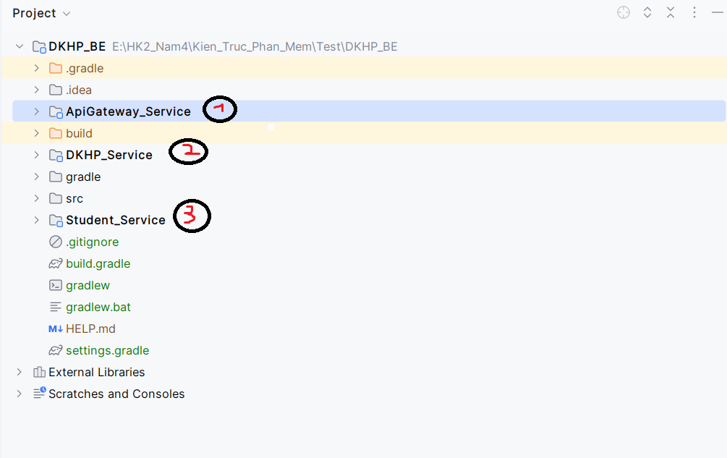

Hình 4- 3 Package diagram

### 4.1 Mô hình tổng quát

#### 4.1.1 ApiGateway_Service

* Service này sẽ nhận yêu cầu từ client và điều hướng tới các service: Student_Service, DKHP_Service.

#### 4.1.2 DKHP_Service

* Service này cung cấp các api liên quan đến sinh viên và trả về cho client

#### 4.1.3 Student_Service

* Service này cung cấp các api liên quan đến sinh viên và trả về cho client

### Giải thích các thành phần bên trong 1 service

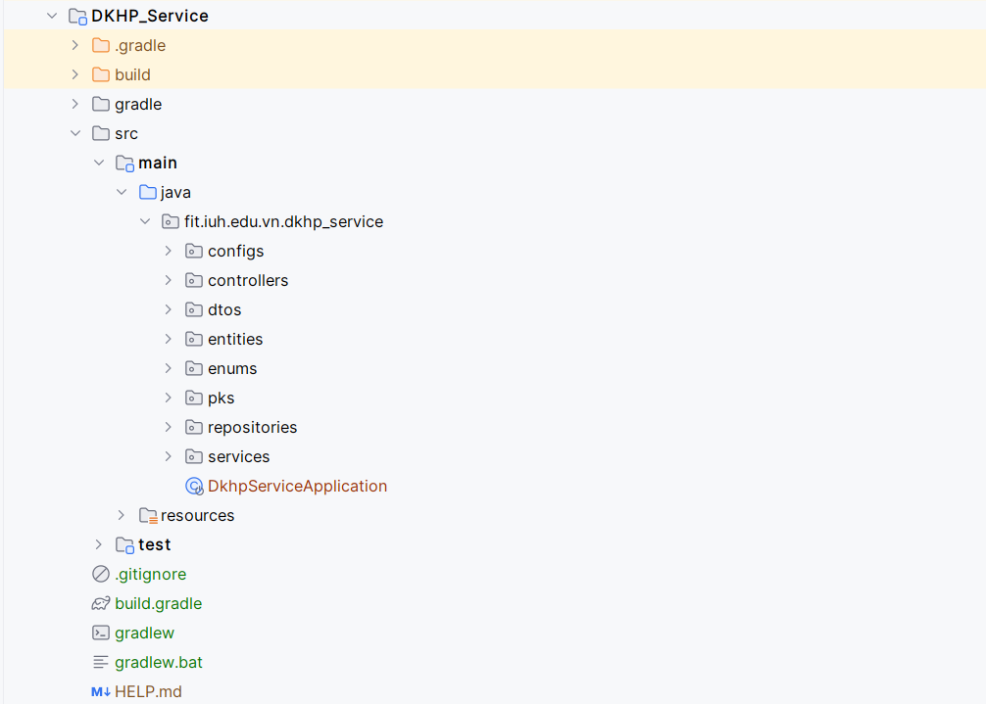

Hình 4- 4 Các thành phần bên trong một service

Giải thích:

* Package configs: sẽ chứa các lớp config như: cấu hình cors, thêm dữ liệu mẫu vào database:
* Package controllers: chứa các lớp xử lí tương ứng với từng service, nhận request từ client rồi sau đó trả về kết quả tương ứng.
* Package dtos: (Data tranfer object): nó chưa các lớp dữ liệu đã qua xử lí rồi sau đó mới trả về cho client (cũng tương tự như các lớp trong package entities nhưng đã qua xử lí)
* Package entites: chứa các lớp entity tương ứng với từng service, mỗi service sẽ có các lớp entity khác nhau.
* Package enums: chứa các lớp enum và được dùng trong các lớp ở thư mục entities.
* Package pks: chứa các lớp xử lí khóa đôi của mối quan hệ nhiều nhiều và tách thành một nhiều, nhiều một.
* Package repositories: chứa các lớp xử lí tương tác với csdl
* Package service: Trong package service có 1 thư mục serviceImpl và các lớp service. Cung cấp các hàm xử lí cho lớp trong thư mục controllers để đảm bảo nguyên tắc thiết kế đối tượng giúp hệ thống dễ mở rộng, bảo trì và kiểm thử.

# CHƯƠNG 5: HIỆN THỰC

## Cấu hình phần cứng, phần mềm

* Lưu trữ tập tin đa phương tiện: Cloudinary: là một dịch vụ lưu trữ đối tượng cung cấp khả năng thay đổi theo quy mô, tính khả dụng của dữ liệu, bảo mật và hiệu năng tốt.

## Giao diện của hệ thống

### Website

#### Giao diện đăng nhập

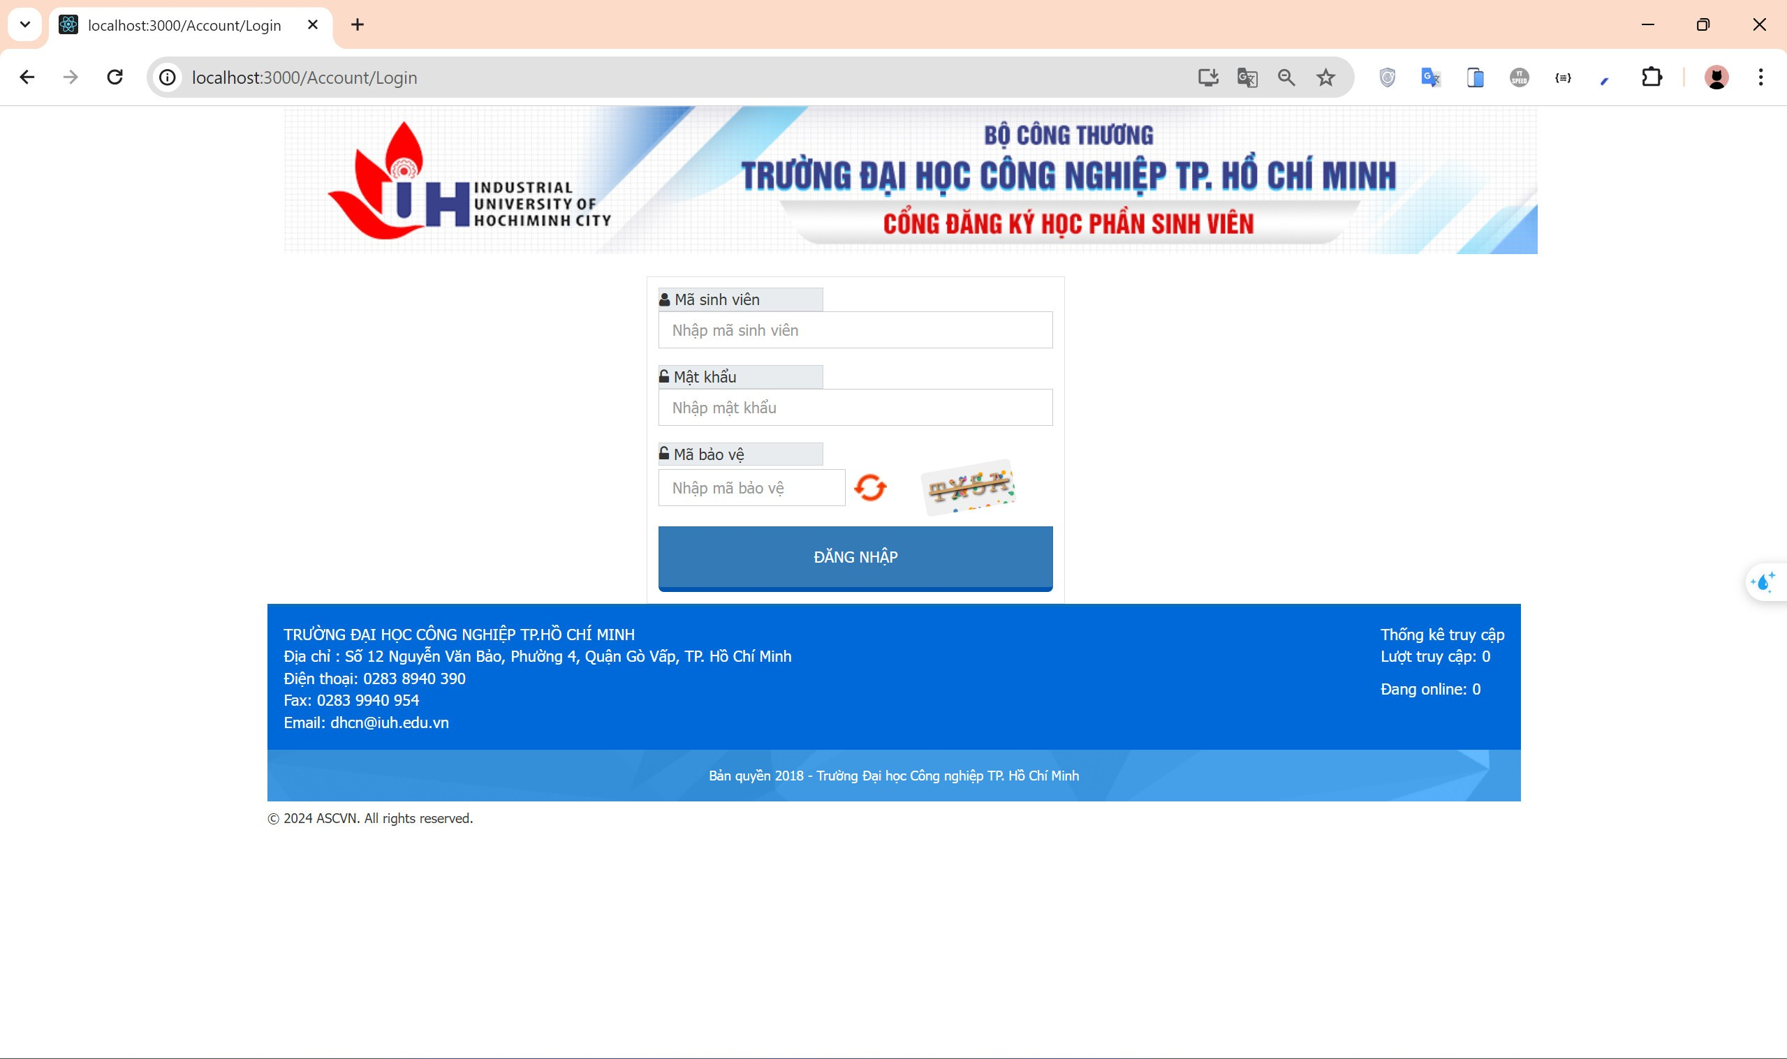

Hình 5- 1 Giao diện đăng nhập

#### Giao diện Trang chủ

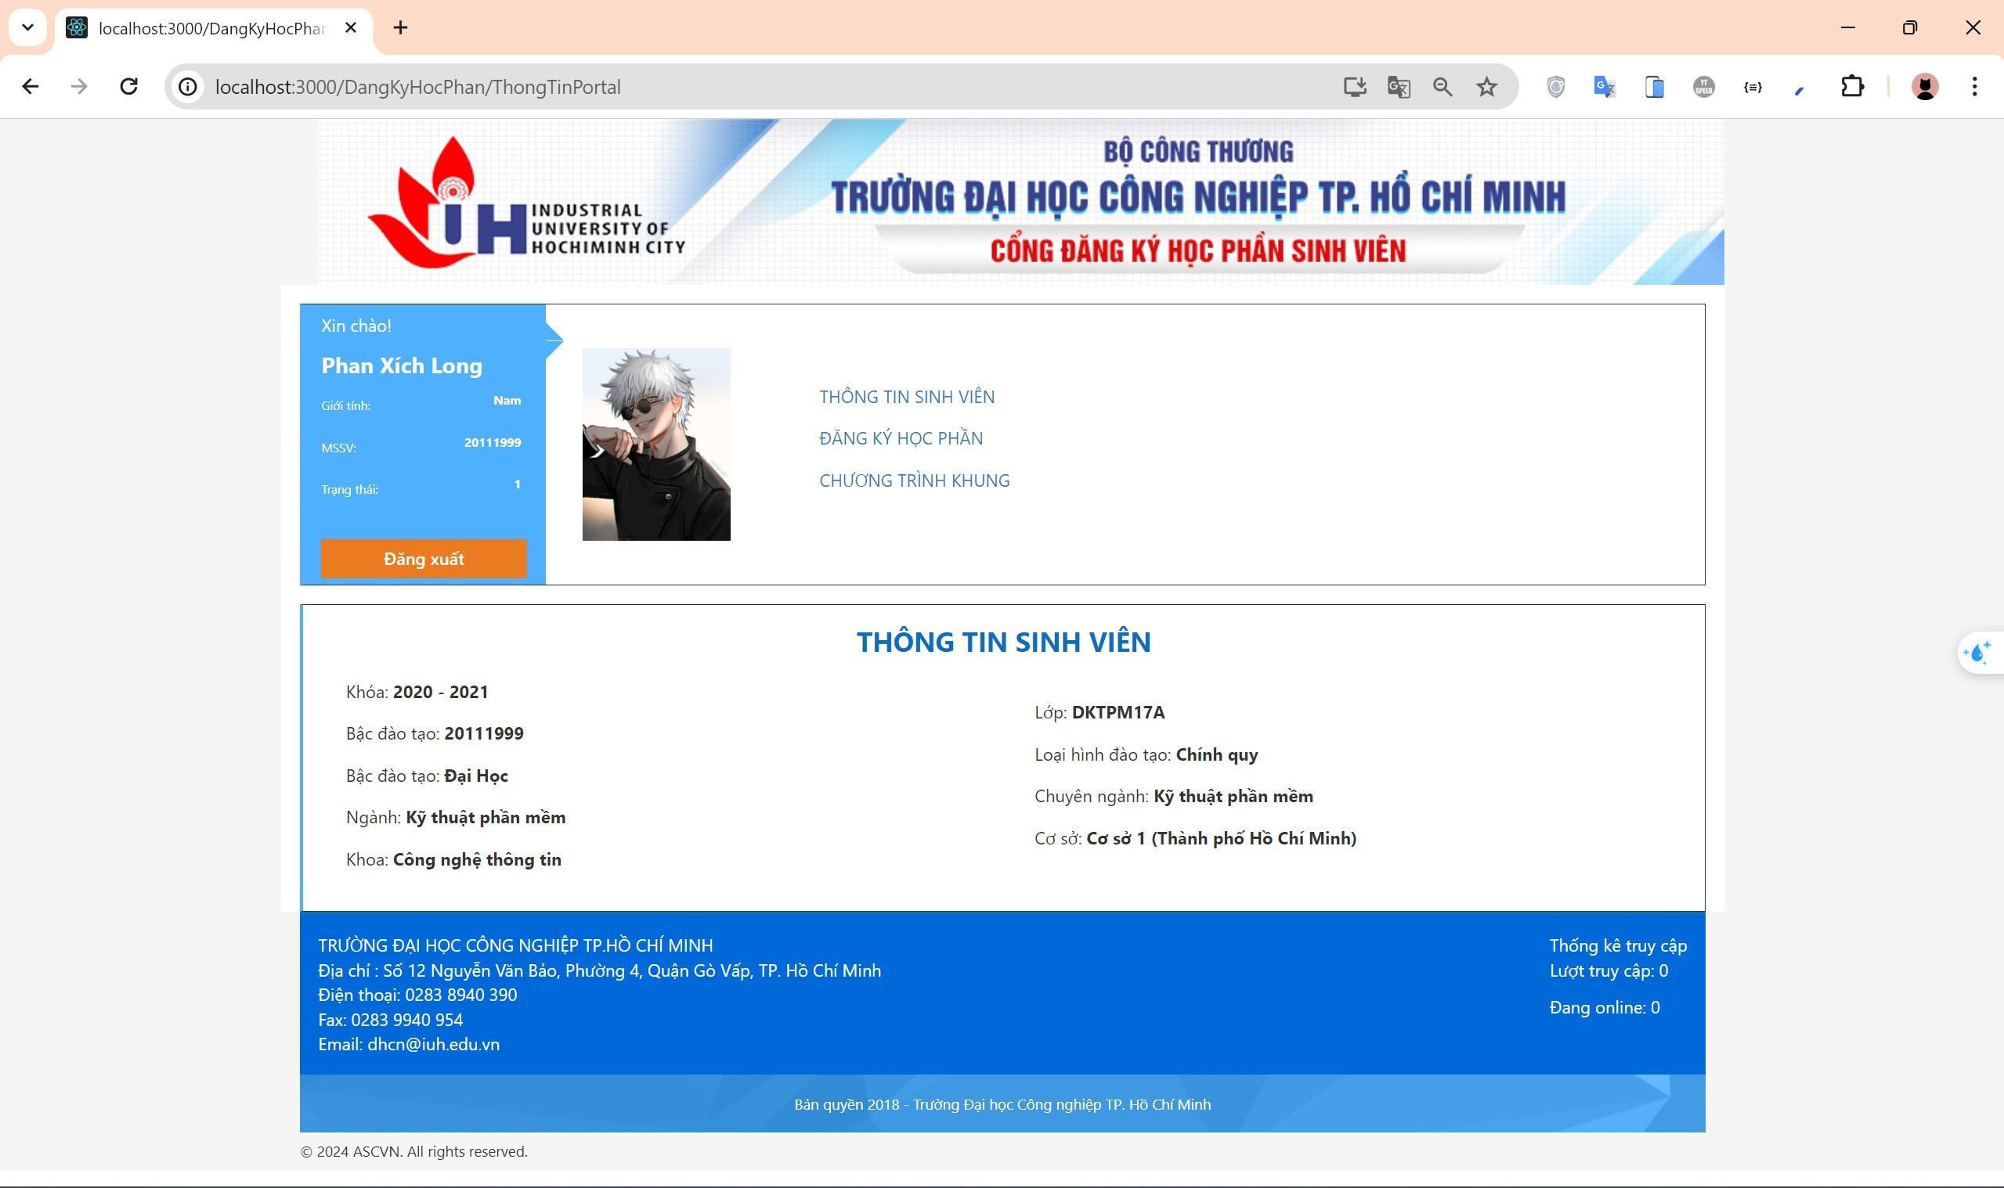

Hình 5- 2 Giao diện trang chủ

#### Giao diện trang Đăng ký học phần

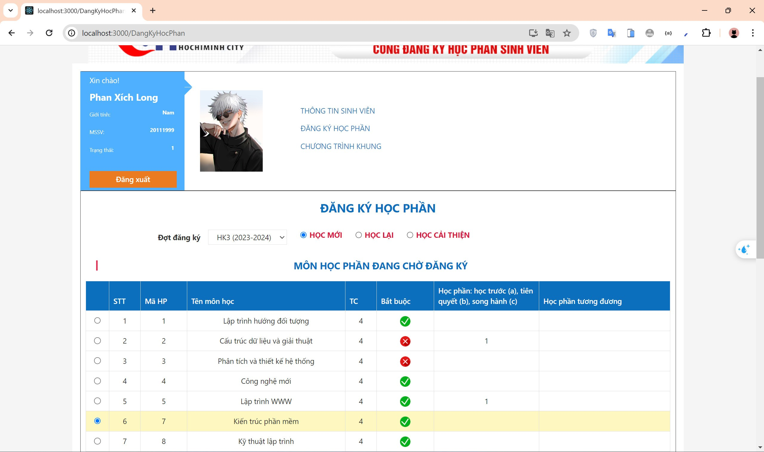

Hình 5- 3 Giao diện đăng ký học phần

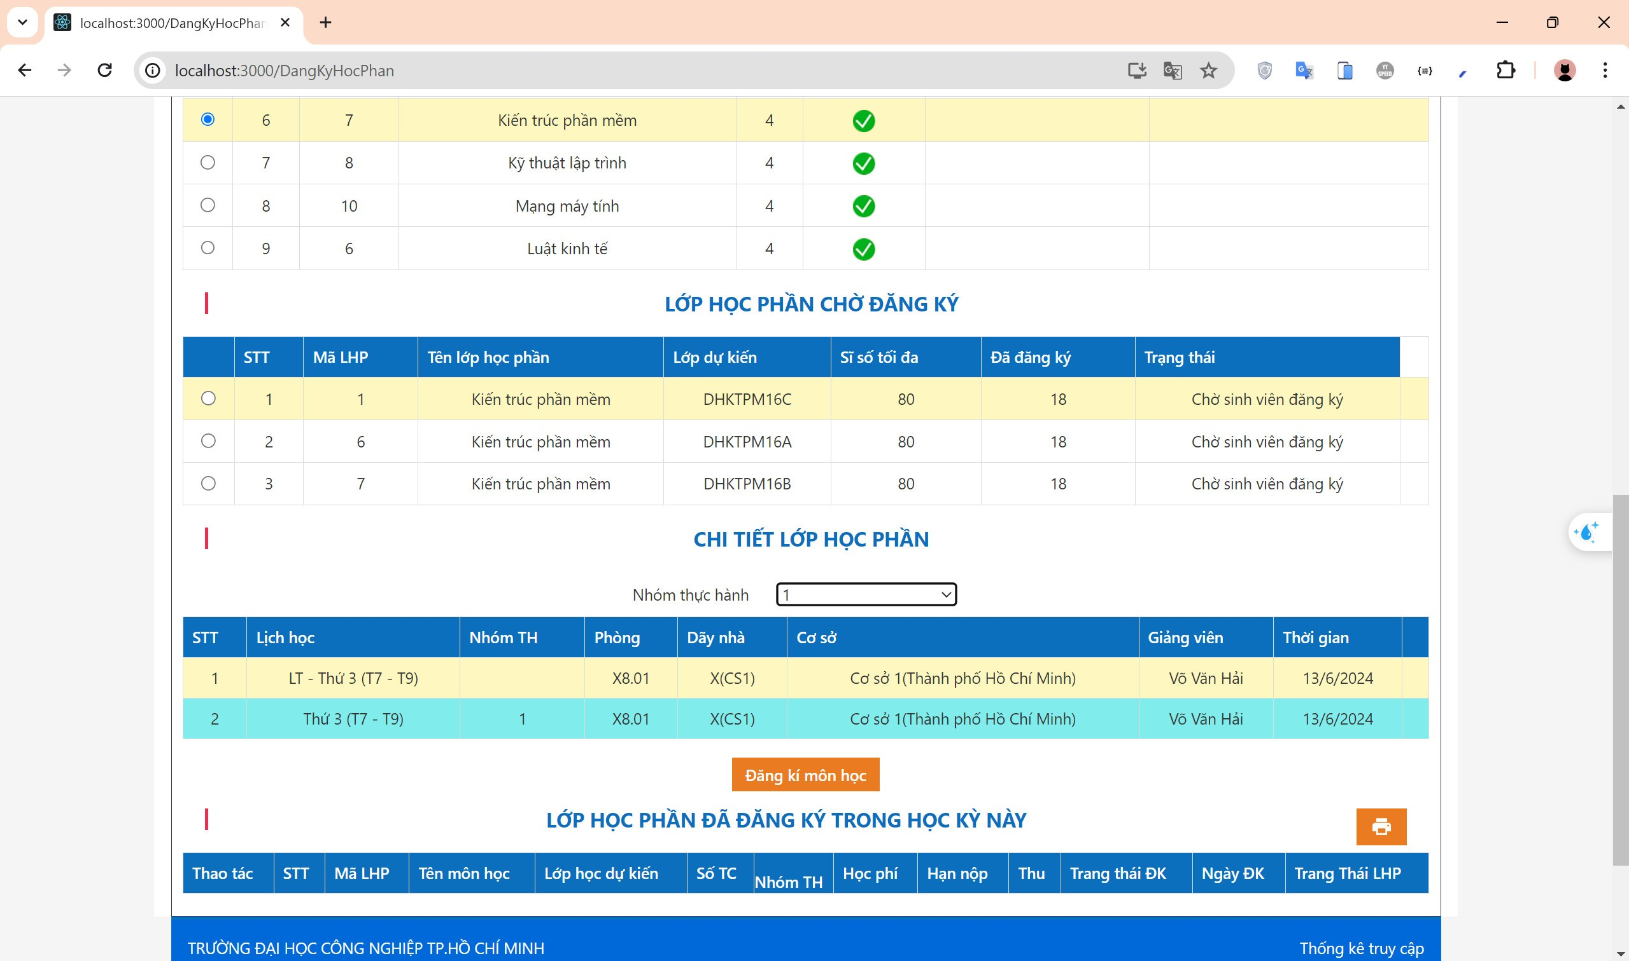

#### Giao diện trang xem thông tin cá nhân (Sinh viên)

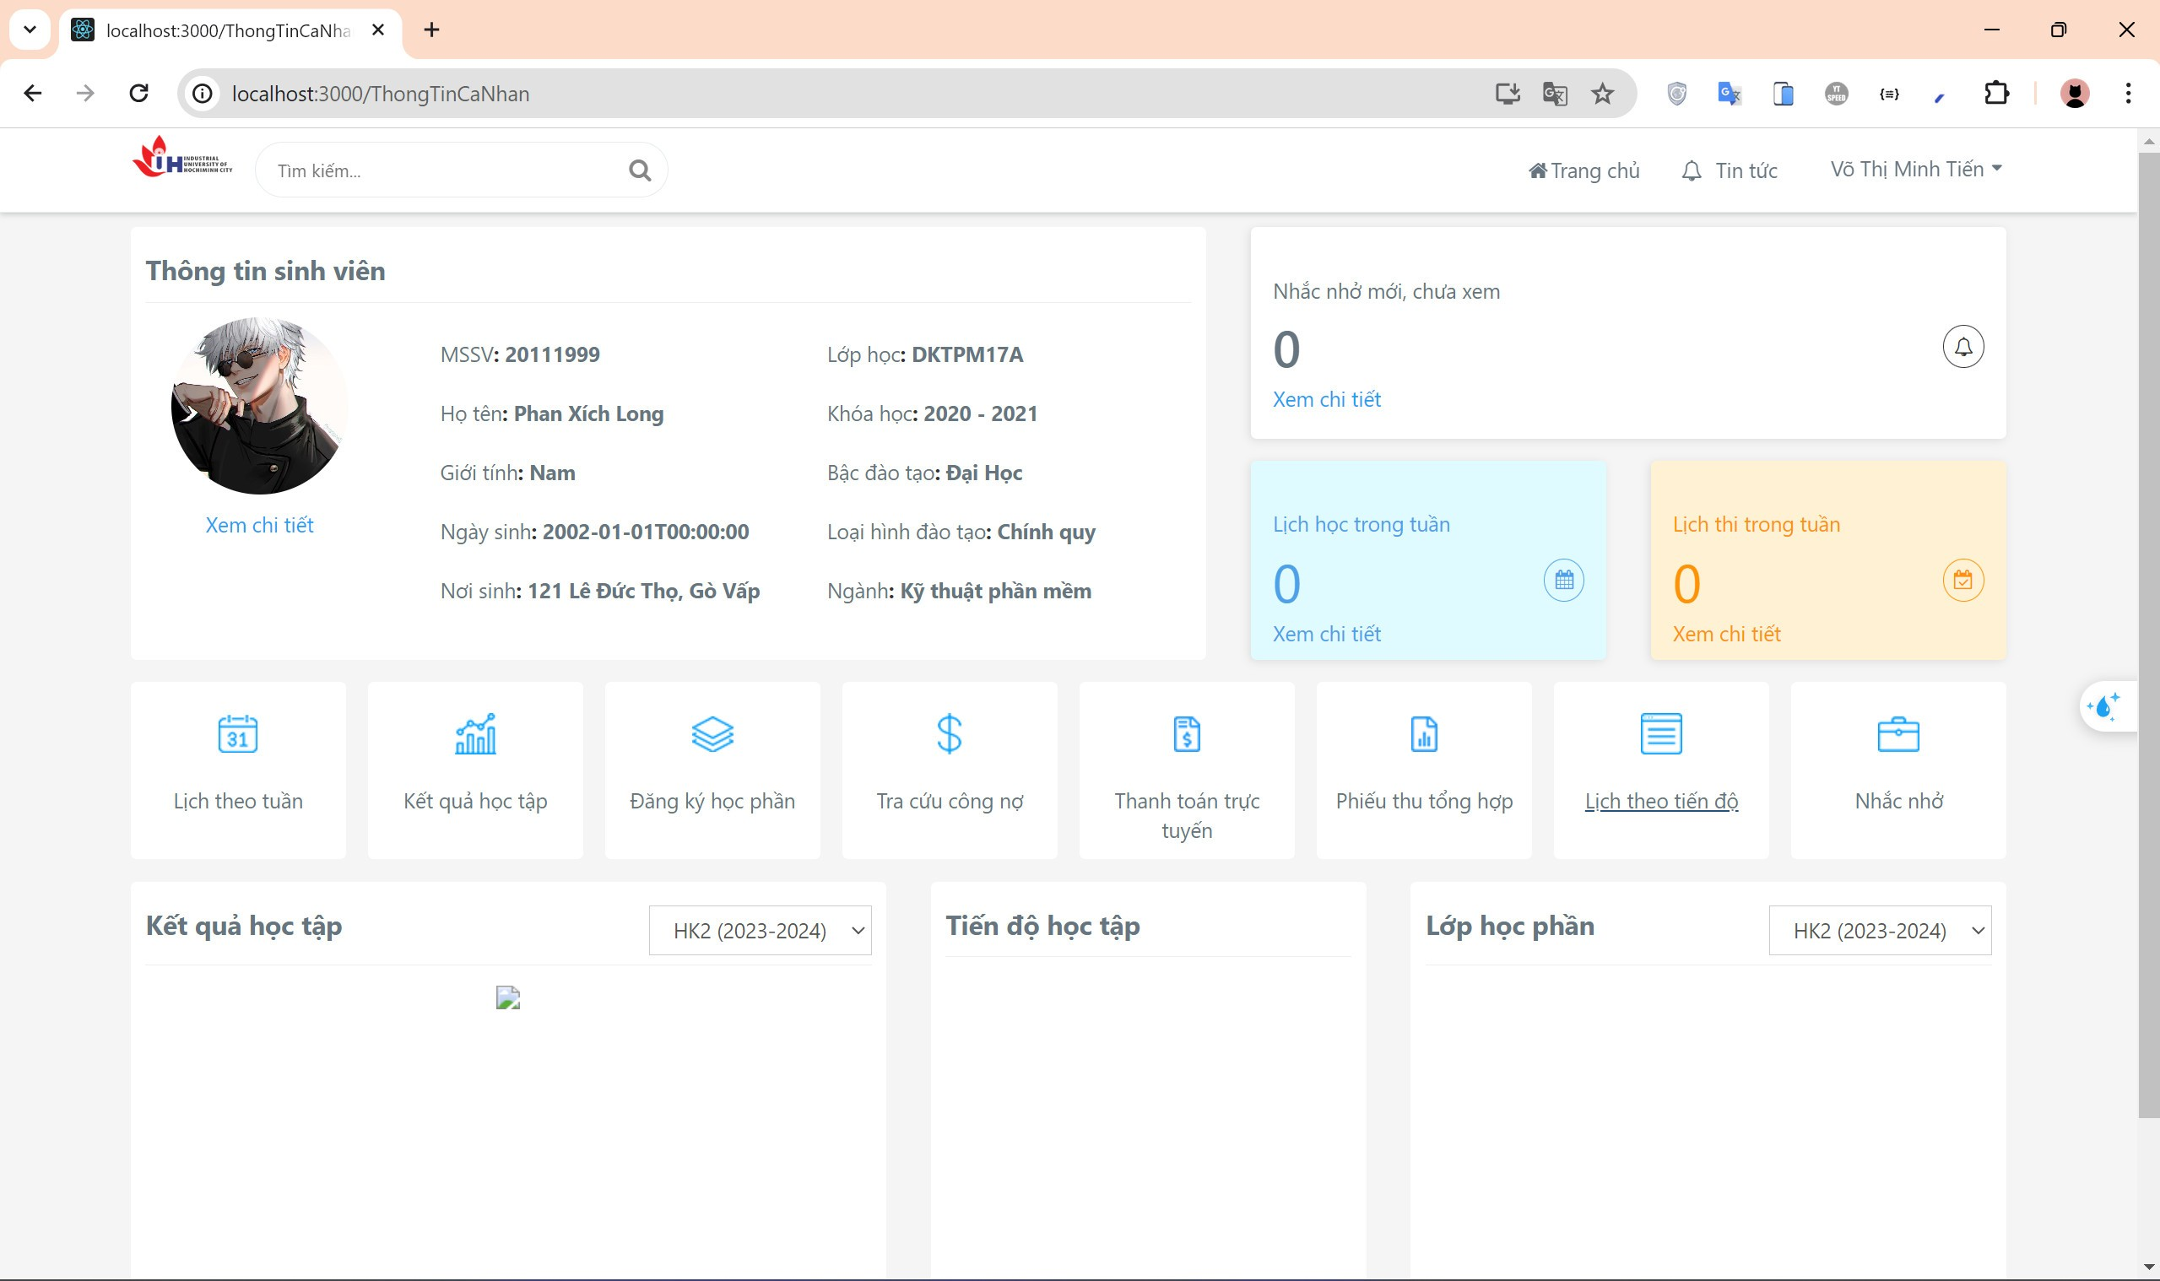

Hình 5- 4 Giao diện trang xem thông tin sinh viên

#### 1.2.1.5 Giao diện trang Xem lịch học

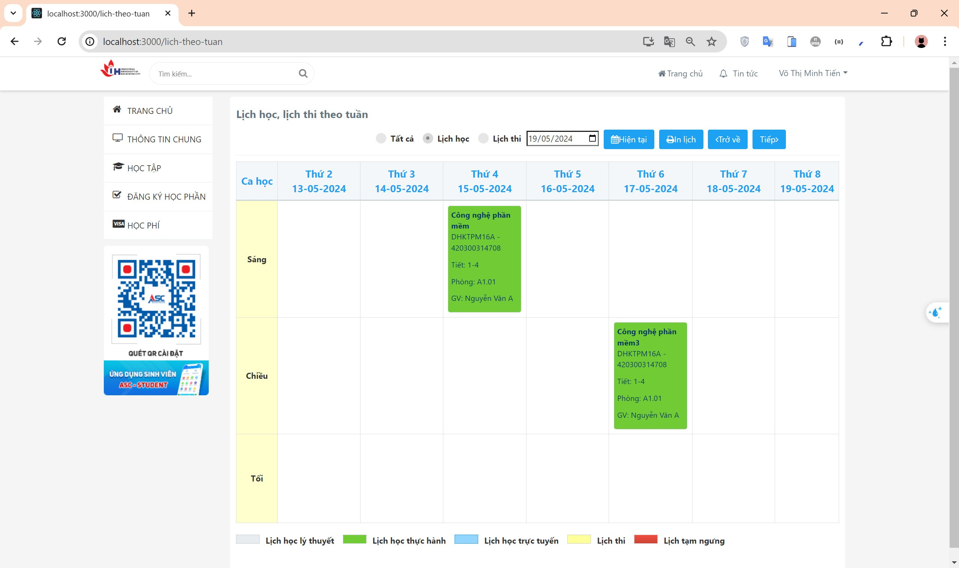

Hình 5- 5 Giao diện trang xem lịch học

# CHƯƠNG 6: KẾT LUẬN

## Kết quả đạt được

Sau thời gian tham khảo học hỏi và dưới sự chỉ bảo của thầy hướng dẫn về bài tập đồ án “Xây dựng website đăng ký học phần“ trong khoảng thời gian nhất định dành cho việc thực hiện đề tài, nên một số vấn đề vẫn chưa được hoàn chỉnh. Tuy nhiên, đồ án đã đạt được một số kết quả.

* Những kết quả đạt được trong đồ án:

+ Nhóm cơ bản cũng đã hoàn thiện được các Giao diện cơ bản đối với website đăng ký học phần: cho phếp đăng ký học phần, xem thông tin sinh viên, xem lịch học, lịch thi, kết quả học tập, …

* Nhứng kiến thức đạt được:

+ Khả năng làm việc nhóm được nâng cao.

+ Tìm hiểu về git

+ Tìm hiểu về các công nghệ ReactJs, Spring Boot.

+ Tìm hiểu về các Software Architecture để hiện thực được hệ thống.

## Hạn chế của đồ án

Trong quá trình thực hiện vẫn còn một số điều cần bổ sung như:

* Chương trình chưa tối ưu hóa giao diện.
* Thời gian tương đối nên chưa hoàn thiện được chức năng một cách tối ưu.
* Còn nhiều hạn chế để xây dựng một ứng dụng có tính ổn định cao. Khả năng mở rộng: Nếu không thiết kế linh hoạt, hệ thống có thể gặp khó khăn trong việc mở rộng để phục vụ số lượng người dùng lớn hơn trong những giai đoạn cao điểm.

Trong thời gian tiếp theo, nhóm sẽ cố gắng để ngày càng hoàn thiện, trau dồi kỹ năng lập trình trở nên tốt hơn, tìm hiểu về các phương pháp xây dựng ứng dụng ổn định tốt hơn.

## Hướng phát triển

* Trong thời gian tới, nhóm sẽ tiếp tục nghiên cứu và hoàn thiện ứng dụng để có thể đưa vào sử dụng hiệu quả.
* Mở rộng tính năng: Phát triển thêm tính năng mới như tích hợp hệ thống gợi ý học phần, quản lý học phí, hoặc kết nối với các hệ thống khác như hệ thống thư viện hoặc hệ thống học vụ.
* Tối ưu hóa hiệu suất: Tối ưu hóa mã nguồn và cơ sở dữ liệu để cải thiện hiệu suất của hệ thống, giảm thiểu thời gian tải trang và tăng khả năng chịu tải.
* Tích hợp công nghệ mới: Áp dụng các công nghệ mới như trí tuệ nhân tạo (AI) để cải thiện trải nghiệm người dùng, xếp lịch thi, lịch học tự động.
* Phát triển thêm tính năng: “Tính điểm tổng kết dựa trên điểm thành phần mà người dùng đã dự đoán và nhập vào web”
* Có thể sử dụng Kafka vào quy trình đăng ký học phần để tránh trường hợp ‘thắt cổ chai’ và là trung gian trao đổi giữa nội bộ các microservice giúp giảm hết mức sự phụ thuộc.

# CHƯƠNG 7: TÀI LIỆU THAM KHẢO

**Các tài liệu Tiếng Anh**

1. Mark Richards & Neal Ford – Fundamentals of Software Architecture: An Engineering Approach – 2020

**Các tài liệu từ Internet**

[2]. <https://en.wikipedia.org/wiki/React_(JavaScript_library)>

[3]. <https://spring.io/projects/spring-boot>

[4]. <https://w3schoolsua.github.io/react/react_jsx_en.html#gsc.tab=0>

[5]. <https://docs.spring.io/spring-boot/docs/current/reference/html/getting-started.html>

[6]. <https://www.tutorialspoint.com/spring_boot/spring_boot_introduction.htm>